|  |
| --- |
| http://www.fisica.unisa.it/CentroQualita/images/logoUnisa.gif  **Università degli Studi di Salerno Corso di Ingegneria del Software** |

**StarBay  
RAD  
Versione 4.0**



Data: 18/11/2016

**Coordinatore del progetto:**

|  |  |
| --- | --- |
| Nome | Matricola |
|  |  |
|  |  |

**Partecipanti:**

|  |  |
| --- | --- |
| Nome | Matricola |
| Roberto Contaldo | 0512102948 |
| Gianluca De Luca Fiscone | 0512103290 |
|  |  |
|  |  |
|  |  |
|  |  |

|  |  |
| --- | --- |
| **Scritto da:** | Roberto Contaldo,Gianluca De Luca Fiscone |

**Revision History**

|  |  |  |  |
| --- | --- | --- | --- |
| Data | Versione | Descrizione | Autore |
| 03/11/2016 | 1.0 | Prima stesura. | Roberto Contaldo, Gianluca De Luca Fiscone |
| 04/11/2016 | 1.0 | Revisione e consegna. | Roberto Contaldo |
| 09/11/2016 | 2.0 | Use Case Diagram: modifica.  Object Model: modifica.  Dynamic Model: modifica.  Mock Up: modifica.  Glossario: modifica. | Roberto Contaldo, Gianluca De Luca Fiscone |
| 17/11/2016 | 3.0 | Use Case Diagram: modifica.  Dynamic Model: modifica.  Aggiunta Activity Diagram.  Aggiunta Navigation Path.  Glossario: modifica. | Roberto Contaldo, Gianluca De Luca Fiscone |
| 18/11/2016 | 4.0 | Object Model: modifica.  Use Case Diagram: modifica.  Dynamic Model: modifica.  Activity Diagram: modifica.  Navigation Path: modifica.  Glossario: modifica. | Roberto Contaldo, Gianluca De Luca Fiscone |

**INDICE**

1. Introduzione 4

1.1 Obiettivo del sistema 4

1.2 Ambito del sistema 4

1.3 Definitions, acronyms, and abbreviations 4

2. Proposed system 7

2.1 Requisiti funzionali 7

2.1.1 Login 7

2.1.2 Inserimento prodotto 7

2.1.3 Modifica prodotto 7

2.1.4 Eliminazione prodotto 7

2.1.5 Ricerca prodotto 7

2.1.6 Eliminazione utenti 8

2.1.7 Visualizzazione guadagno/ricavo totale 8

2.1.8 Visualizzazione guadagno per singolo prodotto 8

2.1.9 Visualizzazione ultimi prodotti 8

2.1.10 Visualizzazione stelle 8

2.1.11 Visualizzazione store 8

2.1.12 Visualizzazione mappa 9

2.1.13 Registrazione 9

2.1.14 Inserimento prodotto nel carrello 9

2.1.15 Rimozione prodotto nel carrello 9

2.1.16 Acquisto dei prodotti nel carrello 9

2.1.17 Visualizzazione dell’area personale 9

2.1.18 Visualizzazione menu gestore 10

2.1.19 Logout 10

2.2 Requisiti non funzionali 10

2.2.1 Usabilità 10

2.2.2 Affidabilità 10

2.2.3 Supportabilità 11

2.2.4 Performance 11

2.2.5 Legali 11

2.3 System Model 12

2.3.1 Attori del sistema 12

2.3.2 Scenari 13

2.3.3 Casi d’uso 29

2.3.4 Object Model 54

2.3.5 Dynamic Model 64

2.3.6 Navigation Path 75

2.3.7 Mock Up 76

3. Glossario 92

# Introduzione

## Obiettivo del sistema

Gli obiettivi principali del sistema sono quelli di realizzare un’applicazione web per la vendita delle stelle e gli strumenti per la loro osservazione, quali binocoli e telescopi. Per poter realizzare ciò, abbiamo bisogno di alcuni requisiti che ci aiutino a sviluppare al meglio l’intero sistema: il software deve essere molto flessibile e compatibile con qualsiasi piattaforma.

La sua interfaccia semplice e di facile comprensione permette il suo utilizzo da parte di una vasta utenza. Il sistema mette a disposizione del cliente una serie di funzionalità di base, comuni ai siti di e-commerce, tra cui la possibilità di visualizzare un catalogo, di effettuare ricerche, di inserire o eliminare prodotti dal carrello e, naturalmente, di acquistarli, previa registrazione.

Il gestore, dalla sua parte, potrà inserire, eliminare, modificare prodotti, eliminare gli utenti, visualizzare guadagno e ricavo totale e guadagno per singolo prodotto; queste funzionalità permettono al gestore di gestire al meglio la propria attività.

## Ambito del sistema

L'applicazione Starbay trova grande visibilità soprattutto tra gli appassionati di astronomia, sia per scopi ricreativi sia in un ambito più professionale, grazie alla presenza di prodotti validi dal punto di vista dell'osservazione; anche coloro che stanno muovendo i primi passi in campo astronomico potranno soddisfare le proprie esigenze. L'interfaccia di facile utilizzo la rende, comunque, accessibile a tutti con facilità. Inoltre, la possibilità di acquistare una stella potrebbe essere apprezzata e giudicata originale da varie fasce di utenza, aumentandone, così, la popolarità.

## Definitions, acronyms, and abbreviations

|  |  |
| --- | --- |
| **Acronimo** | **Descrizione** |
| **Src** | Path dell’immagine che rappresenta il prodotto. |
| **Rad** | Documento di Analisi dei Requisiti |
| **Abbreviazioni** | **Descrizione** |
| **RF** | Requisito Funzionale |
| **RF_GU** | Requisito Funzionale Gestione Utenti |
| **RF_GN** | Requisito Funzionale Gestione Navigazione |
| **RF_GP** | Requisito Funzionale Gestione Prodotti |
| **RF_GA** | Requisito Funzionale Gestione Acquisti |
| **RF_GS** | Requisito Funzionale Gestione Statistiche |
| **SC** | Scenario |
| **SC_GU** | Scenario Gestione Utenti |
| **SC_GN** | Scenario Gestione Navigazione |
| **SC_GA** | Scenario Gestione Acquisti |
| **SC_GP** | Scenario Gestione Prodotti |
| **SC_GS** | Scenario Gestione Statistiche |
| **UC** | Use Case |
| **UC_GU** | Use Case Gestione Utenti |
| **UC_GN** | Use Case Gestione Navigazione |
| **UC_GA** | Use Case Gestione Acquisti |
| **UC_GP** | Use Case Gestione Prodotti |
| **UC_GS** | Use Case Gestione Statistiche |
| **MU** | Mock Up |
| **MU _GU** | Mock Up Gestione Utenti |
| **MU_GN** | Mock Up Gestione Navigazione |
| **MU_GA** | Mock Up Gestione Acquisti |
| **MU_GP** | Mock Up Gestione Prodotti |
| **MU_GS** | Mock Up Gestione Statistiche |
| **SD** | Sequence Diagrams |
| **SD_GU** | Sequence Diagrams Utenti |
| **SD_GN** | Sequence Diagrams Navigazione |
| **SD_GA** | Sequence Diagrams Acquisti |
| **SD_GP** | Sequence Diagrams Prodotti |
| **SD_GS** | Sequence Diagrams Gestione Statistiche |
| **UCD** | Use Case Diagrams |
| **UCD_GU** | Use Case Diagrams Gestione Utenti |
| **UCD_GN** | Use Case Diagrams Gestione Navigazione |
| **UCD_GA** | Use Case Diagrams Gestione Acquisti |
| **UCD_GP** | Use Case Diagrams Gestione Prodotti |
| **UCD_GS** | Use Case Diagrams Gestione Statistiche |
| **AD** | Activity Diagrams |
| **AD_GU** | Activity Diagrams Gestione Utenti |
| **AD_GA** | Activity Diagrams Gestione Acquisti |
| **NP** | Navigation Path |
| **NP_PR** | Navigation Path Principale |

# 

# Proposed system

## Requisiti funzionali

### Login

|  |  |
| --- | --- |
| **ID** | **RF_GU_1** |
| **Descrizione** | Il sistema deve permettere ad un utente e al gestore di autenticarsi e di accedere alla propria area personale. |

### Inserimento prodotto

|  |  |
| --- | --- |
| **ID** | **RF_GP_1** |
| **Descrizione** | Il sistema deve permettere all’amministratore di inserire un prodotto, tra cui una stella o un prodotto nello store. |

### Modifica prodotto

|  |  |
| --- | --- |
| **ID** | **RF_GP_2** |
| **Descrizione** | Il sistema deve permettere all’amministratore di modificare gli attributi di un prodotto. |

### Eliminazione prodotto

|  |  |
| --- | --- |
| **ID** | **RF_GP_3** |
| **Descrizione** | Il sistema deve permettere al gestore di eliminare un prodotto, tra cui una stella o un prodotto nello store. |

### Ricerca prodotto

|  |  |
| --- | --- |
| **ID** | **RF_GN_1** |
| **Descrizione** | Il sistema deve permettere al cliente di ricercare un prodotto. |

### Eliminazione utenti

|  |  |
| --- | --- |
| **ID** | **RF_GU_3** |
| **Descrizione** | Il sistema deve permettere all’amministratore di eliminare un utente. |

### Visualizzazione guadagno/ricavo totale

|  |  |
| --- | --- |
| **ID** | **RF_GS_1** |
| **Descrizione** | Il sistema deve permettere all’amministratore di visualizzare il guadagno e il ricavo totale. |

### Visualizzazione guadagno per singolo prodotto

|  |  |
| --- | --- |
| **ID** | **RF_GS_2** |
| **Descrizione** | Il sistema deve permettere all’amministratore di visualizzare il guadagno per ogni singolo prodotto. |

### Visualizzazione ultimi prodotti

|  |  |
| --- | --- |
| **ID** | **RF_GN_2** |
| **Descrizione** | Il sistema deve permettere al cliente di visualizzare gli ultimi prodotti inseriti. |

### Visualizzazione stelle

|  |  |
| --- | --- |
| **ID** | **RF_GN_3** |
| **Descrizione** | Il sistema deve permettere al cliente di visualizzare le stelle |

### Visualizzazione store

|  |  |
| --- | --- |
| **ID** | **RF_GN_4** |
| **Descrizione** | Il sistema deve permettere al cliente di visualizzare i prodotti presenti in magazzino. |

### Visualizzazione mappa

|  |  |
| --- | --- |
| **ID** | **RF_GN_5** |
| **Descrizione** | Il sistema deve permettere al cliente di visualizzare una mappa delle stelle di Google Sky. |

### Registrazione

|  |  |
| --- | --- |
| **ID** | **RF_GU_2** |
| **Descrizione** | Il sistema deve permettere la registrazione da parte del visitatore. |

### Inserimento prodotto nel carrello

|  |  |
| --- | --- |
| **ID** | **RF_GA_1** |
| **Descrizione** | Il sistema deve permettere al cliente l’inserimento di un prodotto nel carrello. |

### Rimozione prodotto nel carrello

|  |  |
| --- | --- |
| **ID** | **RF_GA_2** |
| **Descrizione** | Il sistema deve permettere al cliente l’eliminazione di un prodotto dal carrello |

### Acquisto dei prodotti nel carrello

|  |  |
| --- | --- |
| **ID** | **RF_GA_3** |
| **Descrizione** | Il sistema deve permettere al cliente di acquistare i prodotti nel carrello |

### Visualizzazione dell’area personale

|  |  |
| --- | --- |
| **ID** | **RF_GU_4** |
| **Descrizione** | Il sistema deve permettere al cliente di visualizzare la propria area personale. |

### Visualizzazione menu gestore

|  |  |
| --- | --- |
| **ID** | **RF_GU_5** |
| **Descrizione** | Il sistema deve permettere al gestore di visualizzare un menu con tutte le sue funzionalità. |

### Logout

|  |  |
| --- | --- |
| **ID** | **RF_GU_6** |
| **Descrizione** | Il sistema deve permettere al gestore di eseguire il Logout |

## Requisiti non funzionali

### Usabilità

Per utilizzare StarBay non occorre nessuna particolare abilità informatica grazie all’interfaccia user friendly. Il sistema fornisce un menu statico, che verrà visualizzato in ogni pagina, permettendo agli utenti di switchare tra le pagine presenti sul sito tra cui “home”, “stelle”, “store”, “mappa”. La home page sarà caratterizzata dagli ultimi prodotti inseriti che saranno riconosciuti dal cliente con una semplice icona “News”. La ricerca è facilitata grazie all’uso di una barra di ricerca presente nel menu. Il sistema permette una visualizzazione rapida del prodotto, raffigurandolo in un riquadro contenente i dettagli più rilevanti tra cui la foto del prodotto in primo piano. Gli utenti saranno agevolati da icone raffiguranti un immagine che descrive la sua funzionalità rendendo il sito intuitivo, ad esempio su ogni prodotto è raffigurato un carrello con il simbolo di addizione che permette la funzionalità dell’aggiunta al carrello del medesimo prodotto.

### Affidabilità

Il sistema deve garantire affidabilità dei servizi proposti. Il software sarà sviluppato

in modo tale da controllare accuratamente le informazioni date in input dagli utenti.

Tali controlli saranno applicati sia alle informazioni immesse dai clienti sia a quelle di carattere gestionale. L’utente che commette un errore in fase di input, come un campo mancante sarà avvisato tempestivamente e invitato a reinserire le informazioni risultate incorrette.

Un esempio di errore da parte dell’utente, potrebbe essere nel momento dell’acquisto; se il visitatore non è registrato come cliente, comparirà a video un messaggio informandolo che dovrà registrarsi o loggarsi per poter completare l’operazione. Infine la sicurezza sarà garantita da un sistema di autenticazione che l’utente dovrà sottoporsi prima di accedere alle proprie funzionalità.

### Supportabilità

Le funzionalità offerte dal sistema StarBay potranno essere integrate da altre in

futuro grazie ad alcune modifiche. Possibili funzionalità potranno essere una richiesta di rimborso di una stella o di un prodotto dello store, da parte del cliente solo se la richiesta avviene entro una settimana dall’acquisto oppure il calcolo del ricavo settimanale, mensile, annuale per un resoconto maggiormente accurato.

### Performance

StarBay dovrà garantire dei tempi di riposta brevi, dovrà completare il maggior numero possibile di operazione nel minor tempo possibile e infine utilizzerà un database relazionale per memorizzare i dati.

### Legali

Il sistema sarà realizzato rispettando la privacy dell’utente e utilizzerà librerie Open

Source.

## System Model

### Attori del sistema

Il sistema interagisce con il Gestore e il Cliente. Il Cliente è definito Utente registrato solo se è registrato al sistema altrimenti è un Utente non registrato.

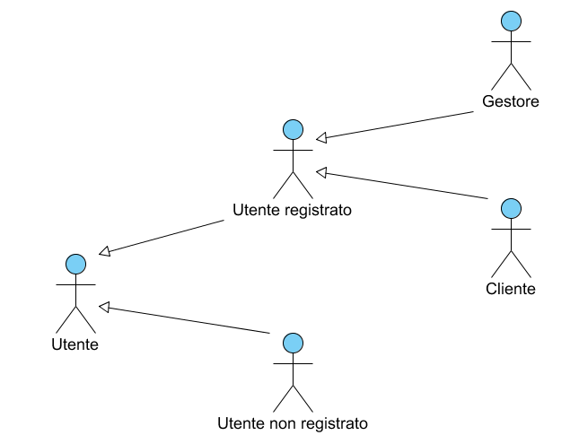

### Scenari

|  |  |  |
| --- | --- | --- |
| **ID** | **SC_GU_1_a** | |
| **Nome** | Login gestore | |
| **Flusso di eventi** | **Gestore** | **Sistema** |
| * Roberto, gestore di Starbay, clicca sul login del menu e riempie il form con le sue credenziali. |  |
|  | * Il sistema controlla i campi del form e visualizza un menu con tutte le funzionalità del sistema. |
| **Attori** | Roberto (gestore) | |

|  |  |  |
| --- | --- | --- |
| **ID** | **SC_GU_1_b** | |
| **Nome** | Login Cliente | |
| **Flusso di eventi** | **Cliente** | **Sistema** |
| * Giuseppe, registratosi al sito StarBay 10 giorni fa, ha dimenticato di scaricare il contratto inerente alla stella acquistata. Egli torna sul sito e clicca sulla voce accedi. |  |
|  | * Il sistema mostra una finestra nella quale c’è un form con dei campi e una voce “Registrati”. |
| * Giuseppe inserisce le proprie credenziali. |  |
|  | * Il sistema gli mostra un benvenuto e un’area personale dove sono presenti, oltre ai dati anagrafici, i suoi acquisti. |
| * Giuseppe, cerca la stella acquistata e clicca sull’icona rappresentante il download per scaricare il contratto. |  |
|  | Il sistema permette il download al cliente. |
| **Attori** | Giuseppe (cliente) | |

|  |  |  |
| --- | --- | --- |
| **ID** | **SC_GU_1_c** | |
| **Nome** | Login errato | |
| **Flusso di eventi** | **Gestore** | **Sistema** |
| * Oggi, dopo vari giorni di attesa, sono arrivate nuove forniture di binocoli e telescopi. Il gestore Roberto si siede davanti al suo terminale, accede al sito di StarBay, clicca sul link login del menu e riempie il form. |  |
|  | * Il sistema controlla i campi del form e informa Roberto di aver sbagliato le credenziali e gli visualizza la stessa pagina indicando di reinserirle. |
| **Attori** | Roberto (gestore) | |

|  |  |  |
| --- | --- | --- |
| **ID** | **SC_GP_1_a** | |
| **Nome** | Inserisci un prodotto store | |
| **Flusso di eventi** | **Gestore** | **Sistema** |
| * Roberto, gestore di Starbay, si ritrova sulla scrivania una pila di forniture appena arrivate. Egli inizia il suo lavoro accedendo al sistema e attraverso la funzionalità “Inserisci un prodotto” clicca sul pulsante store. |  |
|  | * Il sistema visualizza un form con dei campi indicanti i dati relativi al prodotto (Nome, descrizione, prezzo…). |
| * Roberto compila il form, inserendo il prodotto, iniziando così a sfoltire la pila di forniture. |  |
| **Attori** | Roberto (gestore) | |

|  |  |  |
| --- | --- | --- |
| **ID** | **SC_GP_1_b** | |
| **Nome** | Inserisci un prodotto stella | |
| **Flusso di eventi** | **Gestore** | **Sistema** |
| * Roberto, controlla la posta elettronica e tra le varie email arrivate, ce n’è una da parte dell’astronomo Galileo che gli informa della scoperta di una nuova stella indicandone le coordinate. Roberto quindi si affretta ad inserirlo all’interno del proprio catalogo. Quindi accede al sistema e attraverso la funzionalità “Inserimento prodotto” clicca sul pulsante stella. |  |
|  | * Il sistema visualizza un form con dei campi indicanti i dati relativi al prodotto (Nome, coordinate, prezzo…). |
| Roberto compila il form, inserendo la nuova stella. |  |
| **Attori** | Roberto (gestore) | |

|  |  |  |
| --- | --- | --- |
| **ID** | **SC_GP_2_a** | |
| **Nome** | Modifica di un prodotto stella | |
| **Flusso di eventi** | **Gestore** | **Sistema** |
| * Roberto, naviga sul proprio sito web. Mentre guarda il catalogo dei prodotti “stella” si accorge che il nome della stella è sbagliato , quindi si autentica nuovamente; dal menu gestore seleziona la voce “modifica prodotto” e preme sul pulsante “Stella”. |  |
|  | * Il sistema gli mostra una pagina con una tabella, contenenti tutte le relative informazioni. Alla fine di ogni riga della tabella, c’è un’icona raffigurante una matita. |
| * Roberto clicca sull’icona relativa alla stella e accede alla pagina per la sua modifica. |  |
|  | * Il sistema visualizza un form con dei campi riempiti con i suoi valori già esistenti. |
| * Roberto cambia il nome della stella in Marte, conferma cliccando sull’apposito bottone e ritorna al menu del gestore. |  |
| **Attori** | Roberto (gestore) | |

|  |  |  |
| --- | --- | --- |
| **ID** | **SC_GP_2_b** | |
| **Nome** | Modifica prodotto store | |
| **Flusso di eventi** | **Gestore** | **Sistema** |
| * Dopo una pausa caffè, Roberto ritorna alla sua postazione e finisce di inserire gli ultimi arrivi. Arrivato alla fine si accorge che il prodotto Steiner che sta inserendo è già presente nel catalogo, al che c’è solo bisogno di un incremento della sua quantità. Quindi entra nella sezione “modifica prodotto”, preme sul pulsante Store. |  |
|  | * Il sistema visualizza una tabella con tutti i prodotti dello store. |
| * Roberto cerca il prodotto Steiner, clicca sull’icona della matita. |  |
|  | * Il sistema lo porta alla sua pagina di modifica dove vengono mostrati tutti i campi. |
| * Roberto incrementa la quantità di uno e salva le modifiche cliccando sul bottone conferma. |  |
| **Attori** | Roberto (gestore) | |

|  |  |  |
| --- | --- | --- |
| **ID** | **SC_GP_3** | |
| **Nome** | Eliminazione prodotto | |
| **Flusso di eventi** | **Gestore** | **Sistema** |
| * Roberto, dopo un’attenta revisione dei prodotti, scopre che il binocolo Steigen non è una forte fonte di guadagno e decide di eliminarlo dal catalogo. Quindi torna al menu del gestore, clicca sul link “Elimina prodotto” e sceglie il pulsante store. |  |
|  | * Il sistema mostra una tabella contenente tutti i prodotti, in cui ogni riga contiene gli attributi dei prodotti e un’icona rappresentante una “X” per l’eliminazione. |
| * Roberto cerca il prodotto Steiner nella tabella e cliccando sull’icona, lo cancella. |  |
| **Attori** | Roberto (gestore) | |

|  |  |  |
| --- | --- | --- |
| **ID** | **SC_GU_3** | |
| **Nome** | Eliminazione di un utente | |
| **Flusso di eventi** | **Gestore** | **Sistema** |
| * Roberto viene informato, tramite email, dal cliente Mario Rossi che non riesce a chiudere il suo account. Roberto, si segna l’email di Mario Rossi, si reca di nuovo nel menu del gestore ed entra nella sezione “elimina utente”. |  |
|  | * Il sistema visualizza a schermo una tabella contenente tutti gli utenti registrati con i loro relativi attributi (nome, cognome…) e un’icona per l’eliminazione. |
| * Roberto cerca la riga contenente l’email di Mario Rossi e lo elimina cliccando sull’apposita icona. |  |
| **Attori** | Roberto (gestore) | |

|  |  |  |
| --- | --- | --- |
| **ID** | **SC_GN_1** | |
| **Nome** | Ricerca prodotto | |
| **Flusso di eventi** | **Gestore** | **Sistema** |
| * Dario visita il sito StarBay per avere più informazioni riguardati il binocolo Nikon. Usando la barra di ricerca, scrive “binocolo nikon” e preme invio |  |
|  | * Il sistema visualizza a video tutti i prodotti che fanno match con la parola indicata dal cliente |
| **Attori** | Dario (cliente) | |

|  |  |  |
| --- | --- | --- |
| **ID** | **SC_GS_1** | |
| **Nome** | Visualizzazione guadagno/ricavo totale | |
| **Flusso di eventi** | **Gestore** | **Sistema** |
| * A fine giornata, Roberto controlla il guadagno e il ricavo totale recandosi sulla voce del menu “Visualizza guadagno/ricavo totale”. |  |
|  | * Il sistema visualizza le cifre sia del guadagno che del ricavo. |
| **Attori** | Roberto (gestore) | |

|  |  |  |
| --- | --- | --- |
| **ID** | **SC_GS_2** | |
| **Nome** | Visualizzazione guadagno singolo prodotto | |
| **Flusso di eventi** | **Gestore** | **Sistema** |
| Roberto, per controllare l’andamento dei singoli prodotti, clicca sulla voce “Guadagno singolo prodotto” . |  |
|  | * Il sistema mostra una tabella in cui ad ogni riga è associato un prodotto con due attributi, quantità venduta e guadagno totale. |
| **Attori** | Roberto (gestore) | |

|  |  |  |
| --- | --- | --- |
| **ID** | **SC_GN_2** | |
| **Nome** | Visualizzazione ultimi prodotti | |
| **Flusso di eventi** | **Cliente** | **Sistema** |
| * Gianluca, per il compleanno della sua ragazza Angela, decide di comprarle una stella. Effettuando una ricerca dettagliata, raggiunge il sito StarBay e inizia a visitarlo. Entra nell’ home page . |  |
|  | * Il sistema mostra gli ultimi prodotti inseriti e un menu. |
| **Attori** | Gianluca (cliente) | |

|  |  |  |
| --- | --- | --- |
| **ID** | **SC_GN_3** | |
| **Nome** | Visualizzazione stelle | |
| **Flusso di eventi** | **Cliente** | **Sistema** |
| * Francesco per fare un regalo particolare, si reca sul sito StarBay e clicca sulla voce del menu “stella”. |  |
|  | * Il sistema mostra le ultime stelle inserite. |
| **Attori** | Francesco (cliente) | |

|  |  |  |
| --- | --- | --- |
| **ID** | **SC_GN_4** | |
| **Nome** | Visualizzazione store | |
| **Flusso di eventi** | **Cliente** | **Sistema** |
| * Carlo, imprenditore di una ditta di binocoli, si reca sul sito di StarBay per un consulto sui prezzi di tali prodotti. Clicca sulla voce del menu “store”. |  |
|  | * Il sistema mostra gli ultimi prodotti inseriti. |
| **Attori** | Carlo (cliente) | |

|  |  |  |
| --- | --- | --- |
| **ID** | **SC_GN_5** | |
| **Nome** | Visualizzazione mappa | |
| **Flusso di eventi** | **Cliente** | **Sistema** |
| * Gianluca, si reca sul sito StarBay e visitandolo clicca sul link “Mappa”. |  |
|  | * Il sistema mostra una mappa di Google Sky. |
| **Attori** | Gianluca (cliente) | |

|  |  |  |
| --- | --- | --- |
| **ID** | **SC_GA_1_a** | |
| **Nome** | Inserimento prodotto store nel carrello | |
| **Flusso di eventi** | **Cliente** | **Sistema** |
| * Enea sfoglia il catalogo dei prodotti nello store. La sua attenzione cade su un binocolo Nikon. Egli decide di inserirlo nel carrello, per un eventuale acquisto futuro, cliccando sull’icona del carrello. |  |
|  | * Il sistema inserisce il binocolo Nikon nel carrello di Enea. |
| **Attori** | Enea (cliente) | |

|  |  |  |
| --- | --- | --- |
| **ID** | **SC_GA_1_b** | |
| **Nome** | Inserimento stella nel carrello | |
| **Flusso di eventi** | **Cliente** | **Sistema** |
| * Sfogliando il catalogo delle stelle, Gianluca sceglie la stella “Callisto”, preme il pulsante del carrello. |  |
|  | * Il sistema mostra una pagina contenente le informazioni della stella insieme ad un campo input. |
| * Gianluca cambia il nome in Angela, in onore della sua ragazza, dopo clicca su conferma. |  |
|  | * Il sistema inserisce la stella all’interno del suo carrello personale. |
| **Attori** | Gianluca (cliente) | |

|  |  |  |
| --- | --- | --- |
| **ID** | **SC_GA_2** | |
| **Nome** | Rimozione prodotto nel carrello | |
| **Flusso di eventi** | **Cliente** | **Sistema** |
| * Sara, amante delle stelle, è un’abitudinaria cliente del sito StarBay. Dopo un’attenta navigazione del sito inizia ad aggiungere prodotti al carrello. Casualmente aggiunge un telescopio per bambini e decide di rimuoverlo. Sara si reca nella pagina del carrello. |  |
|  | * Il sistema visualizza tutti i prodotti inseriti nel carrello in cui per ogni prodotto c’è un’icona per l’eliminazione. |
| * Sara cerca il prodotto e cliccando sull’icona per l’eliminazione, elimina il telescopio per bambini. |  |
| **Attori** | Sara (cliente) | |

|  |  |  |
| --- | --- | --- |
| **ID** | **SC_GA_3** | |
| **Nome** | Acquisto dei prodotti nel carrello | |
| **Flusso di eventi** | **Cliente** | **Sistema** |
| * Mario, dopo aver inserito i suoi prodotti preferiti nel carrello, decide di acquistarli. Quindi, si autentica e si reca nel suo carrello personale. Clicca su acquista. |  |
|  | * Il sistema controlla le quantità disponibili e l’autenticazione di Mario e visualizza un messaggio di conferma dell’acquisto. |
| **Attori** | Mario (cliente) | |

|  |  |  |
| --- | --- | --- |
| **ID** | **SC_GA_3_a** | |
| **Nome** | Mancata registrazione/login | |
| **Flusso di eventi** | **Cliente** | **Sistema** |
| * Angelo ha come passione quella di osservare le stelle. Il suo miglior amico Luigi gli consiglia StarBay un sito e-commerce per la vendita di stelle e strumenti per la loro osservazione. Angelo lo visita e aggiunge un binocolo al carrello. Successivamente entra nel suo carrello e clicca sul tasto “acquista”. |  |
|  | * Il sistema rileva la mancata registrazione al sito da parte di Angelo, quindi glielo segnala reindirizzandolo ad una pagina di autenticazione con un messaggio d’errore. |
| **Attori** | Angelo (cliente) | |

|  |  |  |
| --- | --- | --- |
| **ID** | **SC_GA_3_b** | |
| **Nome** | Quantità non disponibile | |
| **Flusso di eventi** | **Cliente** | **Sistema** |
| * Mirko, navigando sul web, viene attirato dal nome StarBay, seguendo il link apre il sito e inizia a visitarlo. La sera, parlando con gli amici, racconta di questo nuovo sito e dei prezzi bassi che esso offre. Gli amici, interessati anche loro, chiedono a Mirko di ordinare 10 binocoli Nikon. Egli torna a casa e si registra al sistema, aggiunge 10 binocoli al carrello, si reca sul suo carrello personale e acquista. |  |
|  | * Il sistema controlla la quantità disponibile del binocolo Nikon. Non avendo a disposizione 10 binocoli Nikon, il sistema lo segnala a Mirko e sostituisce nel carrello la quantità del binocolo da 10 al valore della quantità disponibile |
| **Attori** | Mirko (cliente) | |

|  |  |  |
| --- | --- | --- |
| **ID** | **SC_GU_2_a** | |
| **Nome** | Registrazione | |
| **Flusso di eventi** | **Cliente** | **Sistema** |
| * Salvatore, come ogni giorno, compra il giornale e inizia a leggere le ultime novità. Nell’ultima pagina trova un articolo interessante riguardante la vendita delle stelle. Dopo un’attenta verifica sul web, egli trova StarBay. Accede al sito e scopre che per effettuare acquisti bisogna registrarsi. Quindi accede alla voce del menu accedi. |  |
|  | * Il sistema mostra una finestra nella quale c’è un form con dei campi e una voce “Registrati”. |
| * Salvatore clicca su registrati. |  |
|  | * Il sistema mostra un form contenenti campi riguardanti i dati anagrafici, i dati per le credenziali e quelli per i pagamenti. |
| * Salvatore, compila il form e si registra al sistema cliccando su conferma. |  |
| **Attori** | Salvatore (cliente) | |

|  |  |  |
| --- | --- | --- |
| **ID** | **SC_GU_2_b** | |
| **Nome** | Username già esistente | |
| **Flusso di eventi** | **Cliente** | **Sistema** |
| * Federica, consigliata dall’amica, visita il sito StarBay. Trovandolo interessante decide di registrarsi. Quindi preme sulla voce del menu “accedi”. |  |
|  | * Il sistema mostra una finestra nella quale c’è un form con dei campi e una voce “Registrati”. |
| * Federica clicca su registrati. |  |
|  | * Il sistema mostra un form contenenti campi riguardanti i dati anagrafici, i dati per le credenziali e quelli per i pagamenti. |
| * Federica, compila il form e si registra al sistema cliccando su conferma. |  |
|  |  | * Il sistema informa Federica che l’username “feica” è già stato usato da un altro utente |
| **Attori** | Federica (cliente) | |

|  |  |  |
| --- | --- | --- |
| **ID** | **SC_GU_4** | |
| **Nome** | Visualizzazione dell’area personale | |
| **Flusso di eventi** | **Cliente** | **Sistema** |
| * Stefano, cliente di StarBay, accede al sito e come di sua consuetudine sfoglia il catalogo e fa degli acquisti. Dopodiché, per visualizzarli tutti, accede al proprio profilo personale cliccando sul suo username posto vicino alla scritta ”Benvenuto”. |  |
|  | * Il sistema mostra un’area personale in cui sono presenti, oltre ai dati anagrafici, i suoi acquisti. |
| * Stefano controlla che tutto sia regolare e poi fa logout, cliccando sull’apposita icona. |  |
| **Attori** | Stefano (cliente) | |

|  |  |  |
| --- | --- | --- |
| **ID** | **SC_GU_5** | |
| **Nome** | Visualizzazione menu gestore | |
| **Flusso di eventi** | **Cliente** | **Sistema** |
| * Roberto, come al solito, si autentica al sito StarBay come gestore |  |
|  | * Il sistema mostra un’area gestore in cui sono presenti tutte le funzionalità che egli ha a disposizione. |
| **Attori** | Roberto (gestore) | |

|  |  |  |
| --- | --- | --- |
| **ID** | **SC_GU_6** | |
| **Nome** | Logout | |
| **Flusso di eventi** | **Cliente** | **Sistema** |
| * Roberto, visita al sito per vedere nella sua area personale gli acquisti effettuati, dopodiché decide di fare il logout. |  |
|  | * Il sistema mostra a Roberto l’home page. |
| **Attori** | Roberto (cliente) | |

### Casi d’uso

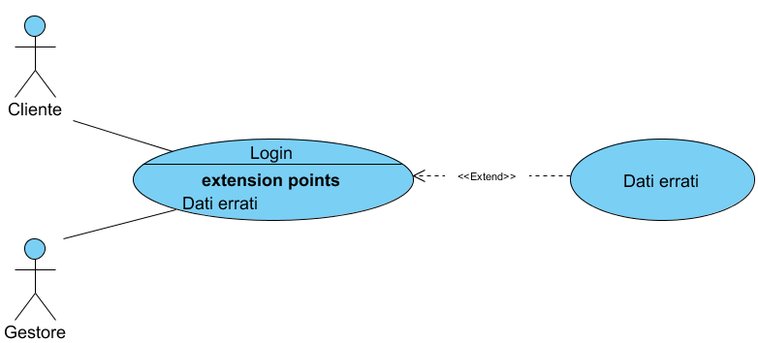

|  |  |  |
| --- | --- | --- |
| **ID** | **UC_GU_1_a** | |
| **Nome del caso d’uso** | Login | |
| **Attori partecipanti** | Gestore, Cliente | |
| **Condizione di ingresso** | Il gestore o il cliente ha scelto di accedere al sistema. | |
| **Flusso di eventi** | **Gestore/Cliente** | **Sistema** |
| * Il gestore o il cliente inserisce le proprie credenziali, username e password. |  |
|  | * Il sistema controlla se le credenziali sono presenti nel database. |
| * Il gestore o il cliente accede al sistema. |  |
| **Flusso alternativo** | 1. Se il gestore o il cliente sbaglia ad inserire le credenziali allora viene eseguito il caso d’uso UC_GU_1_b. | |
| **Condizione di uscita** | Il sistema visualizza un menu con tutte le funzionalità per il gestore, mentre per il cliente visualizza il suo profilo. | |

|  |  |  |
| --- | --- | --- |
| **ID** | **UC_GU_1_b** | |
| **Nome del caso d’uso** | Dati errati | |
| **Attori partecipanti** | Gestore, Cliente | |
| **Condizione di ingresso** | Il gestore o cliente ha sbagliato ad inserire le credenziali. | |
| **Flusso di eventi** | **Gestore/Cliente** | **Sistema** |
|  | * Il sistema non trova le credenziali nel database. |
| **Condizione di uscita** | Il sistema visualizza sulla stessa schermata, il messaggio di errore “Credenziali non trovate”. | |

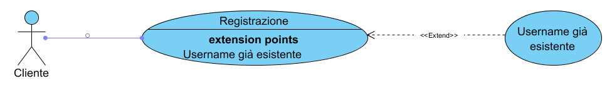

|  |  |  |
| --- | --- | --- |
| **ID** | **UC_GU_2_a** | |
| **Nome del caso d’uso** | Registrazione | |
| **Attori partecipanti** | Cliente | |
| **Condizione di ingresso** | Il cliente ha cliccato su login. | |
| **Flusso di eventi** | **Cliente** | **Sistema** |
|  | * Il sistema mostra un form con campo utente e password. |
| * Il cliente clicca su “registrati”. |  |
|  | * Il sistema mostra un form con i campi da inserire.   **Nome (max 30)**  **Cognome (max 30)**  **Comune (max 30)**  **Indirizzo (max 40)**  **Email (max 40)**  **Username (max 30)**  **Password (min 8)**  **IBAN (27)** |
| * Il cliente riempie i campi con i propri dati e conferma. |  |
|  | * Il sistema controlla i dati. |
|  | * Il sistema inserisce l’utente nel database. |
| **Flusso alternativo** | 1. Se il cliente inserisce un username già esistente allora viene eseguito il caso d’uso UC_GU_2_b. | |
| **Condizione di uscita** | Il sistema reindirizza il cliente alla home page. | |

|  |  |  |
| --- | --- | --- |
| **ID** | **UC_GU_2_b** | |
| **Nome del caso d’uso** | Username già esistente | |
| **Attori partecipanti** | Cliente | |
| **Condizione di ingresso** | Il cliente inserisce un username già esistente. | |
| **Flusso di eventi** | **Cliente** | **Sistema** |
|  | * Il sistema segnala al cliente che l’username è già esistente. |
| **Condizione di uscita** | Il cliente inserisce un nuovo username. | |

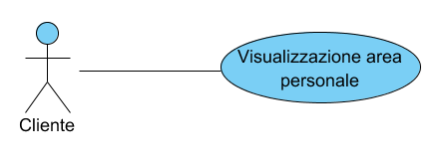

|  |  |  |
| --- | --- | --- |
| **ID** | **UC_GU_4** | |
| **Nome del caso d’uso** | Visualizzazione area personale | |
| **Attori partecipanti** | Cliente | |
| **Condizione di ingresso** | Il cliente si autentica e clicca sul suo nome. | |
| **Flusso di eventi** | **Cliente** | **Sistema** |
|  | * Il sistema visualizza a video il suo profilo con i suoi relativi acquisti. |
| **Condizione di uscita** | Il cliente visualizza i propri dati. | |

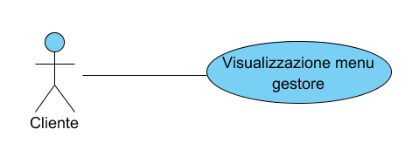

|  |  |  |
| --- | --- | --- |
| **ID** | **UC_GU_5** | |
| **Nome del caso d’uso** | Visualizzazione menu gestore | |
| **Attori partecipanti** | Gestore | |
| **Condizione di ingresso** | Il gestore si autentica. | |
| **Flusso di eventi** | **Cliente** | **Sistema** |
|  | * Il sistema visualizza a video il menu relativo al gestore. |
| **Condizione di uscita** | Il gestore visualizza il menu. | |

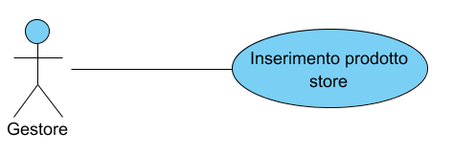

|  |  |  |
| --- | --- | --- |
| **ID** | **UC_GP_1_a** | |
| **Nome del caso d’uso** | Inserimento prodotto store | |
| **Attori partecipanti** | Gestore | |
| **Condizione di ingresso** | Il gestore ha scelto di inserire il prodotto store cliccando sul pulsante “store”. | |
| **Flusso di eventi** | **Gestore** | **Sistema** |
|  | * Il sistema mostra un form con dei campi di input. |
| * Il gestore inserisce gli attributi del prodotto dello store:   **Nome (max 50)**  **Descrizione (max 300)**  **Src (max 60)**  **Prezzo acquisto (>0)**  **Prezzo Vendita (>0)**  **Quantità (min 1)** |  |
| * Il gestore clicca sul pulsante “Salva”. |  |
|  | * Il sistema riceve i dati. |
|  | * Il sistema salva il prodotto nel database. |
| **Condizione di uscita** | Il gestore viene reindirizzato sul menu del gestore. | |

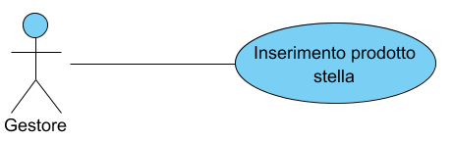

|  |  |  |
| --- | --- | --- |
| **ID** | **UC_GP_1_b** | |
| **Nome del caso d’uso** | Inserimento prodotto stella | |
| **Attori partecipanti** | Gestore | |
| **Condizione di ingresso** | Il gestore ha scelto di inserire il prodotto stella cliccando sul pulsante “stella”. | |
| **Flusso di eventi** | **Gestore** | **Sistema** |
|  | * Il sistema mostra un form con dei campi di input. |
| * Il gestore inserisce gli attributi del prodotto stella:   **Nome (max 50)**  **Prezzo (>0)**  **Coordinate (max 20) Descrizione (max 300)**  **Src (max 60)** |  |
| * Il gestore clicca sul pulsante “Salva”. |  |
|  | * Il sistema riceve i dati. |
|  | * Il sistema salva il prodotto nel database. |
| **Condizione di uscita** | Il gestore viene reindirizzato sul menu del gestore. | |

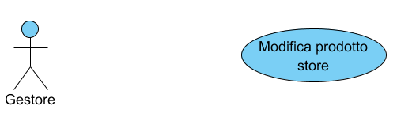

|  |  |  |
| --- | --- | --- |
| **ID** | **UC_GP_2_a** | |
| **Nome del caso d’uso** | Modifica prodotto store | |
| **Attori partecipanti** | Gestore | |
| **Condizione di ingresso** | Il gestore ha scelto di modificare un prodotto nello store. | |
| **Flusso di eventi** | **Gestore** | **Sistema** |
|  | * Il sistema mostra una tabella contenente tutti i prodotti con i relativi attributi. |
| * + Il gestore sceglie il prodotto da modificare. |  |
| * + Il gestore clicca sull’icona della modifica. |  |
|  | * + Il sistema mostra un form con i campi, già riempiti con i dati precedenti, del prodotto da modificare. |
| * + Il gestore inserisce gli attributi che vuole modificare del prodotto store. |  |
| * + Il gestore clicca sul pulsante “Salva”. |  |
|  | * Il sistema riceve i dati. |
|  | * Il sistema salva il prodotto store nel database. |
| **Condizione di uscita** | Il gestore viene reindirizzato sul menu del gestore. | |

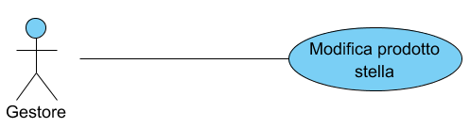

|  |  |  |
| --- | --- | --- |
| **ID** | **UC_GP_2_b** | |
| **Nome del caso d’uso** | Modifica prodotto stella | |
| **Attori partecipanti** | Gestore | |
| **Condizione di ingresso** | Il gestore ha scelto di modificare un prodotto stella. | |
| **Flusso di eventi** | **Gestore** | **Sistema** |
|  | * Il sistema mostra una tabella contenente tutti i prodotti stella con i relativi attributi. |
| * Il gestore sceglie il prodotto da modificare. |  |
| * Il gestore clicca sull’icona della modifica. |  |
|  | * Il sistema mostra un form con i campi, già riempiti con i dati precedenti, del prodotto da modificare. |
| * Il gestore inserisce gli attributi che vuole modificare del prodotto stella. |  |
| * Il gestore clicca sul pulsante “Salva”. |  |
|  | * Il sistema riceve i dati. |
|  | * Il sistema salva la stella nel database. |
| **Condizione di uscita** | Il gestore viene reindirizzato sul menu del gestore. | |

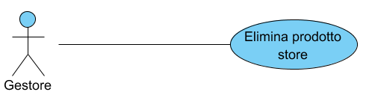

|  |  |  |
| --- | --- | --- |
| **ID** | **UC_GP_3_a** | |
| **Nome del caso d’uso** | Elimina prodotto store | |
| **Attori partecipanti** | Gestore | |
| **Condizione di ingresso** | Il gestore ha scelto di eliminare un prodotto nello store. | |
| **Flusso di eventi** | **Gestore** | **Cliente** |
|  | * Il sistema mostra una tabella contenente tutti i prodotti con i relativi attributi. |
| * Il gestore sceglie il prodotto da eliminare. |  |
| * Il gestore clicca sull’icona della eliminazione. |  |
|  | * Il sistema visualizza un messaggio di conferma dell’eliminazione. |
|  | * Il sistema riceve i dati. |
|  | * Il sistema elimina il prodotto store dal database. |
| **Condizione di uscita** | Il gestore viene reindirizzato sul menu del gestore. | |

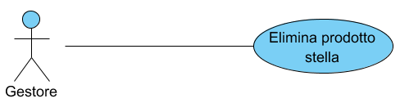

|  |  |  |
| --- | --- | --- |
| **ID** | **UC_GP_3_b** | |
| **Nome del caso d’uso** | Elimina prodotto stella | |
| **Attori partecipanti** | Gestore | |
| **Condizione di ingresso** | Il gestore ha scelto di eliminare una stella. | |
| **Flusso di eventi** | **Gestore** | **Sistema** |
|  | * Il sistema mostra una tabella contenente tutti le stelle con i relativi attributi. |
| * Il gestore sceglie la stella da eliminare. |  |
| * Il gestore clicca sull’icona della eliminazione. |  |
|  | * Il sistema visualizza un messaggio di conferma dell’eliminazione. |
|  | * Il sistema riceve i dati. |
|  | * Il sistema elimina la stella dal database. |
| **Condizione di uscita** | Il gestore viene reindirizzato sul menu del gestore. | |

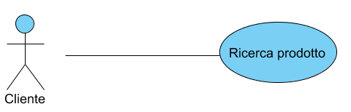

|  |  |  |
| --- | --- | --- |
| **ID** | **UC_GN_1** | |
| **Nome del caso d’uso** | Ricerca prodotto | |
| **Attori partecipanti** | Cliente | |
| **Condizione di ingresso** | Il cliente ha scelto di ricercare un prodotto. | |
| **Flusso di eventi** | **Cliente** | **Sistema** |
| * Il cliente clicca sulla barra di ricerca. |  |
| * Il cliente scrive il nome del prodotto. |  |
| * Il cliente clicca invia o preme sull’icona della lente per la ricerca. |  |
| **Condizione di uscita** | Il sistema visualizza tutti i prodotti che fanno match, anche in parte, del prodotto cercato. | |

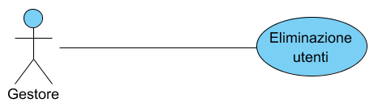

|  |  |  |
| --- | --- | --- |
| **ID** | **UC_GU_3** | |
| **Nome del caso d’uso** | Elimina utenti | |
| **Attori partecipanti** | Gestore | |
| **Condizione di ingresso** | Il gestore ha scelto di eliminare un utente. | |
| **Flusso di eventi** | **Gestore** | **Sistema** |
| * Il gestore sceglie il cliente da eliminare. |  |
| * Il gestore clicca sull’icona della eliminazione. |  |
|  | * Il sistema visualizza un messaggio di conferma dell’eliminazione. |
|  | * Il sistema elimina l’utente dal database. |
| **Condizione di uscita** | Il gestore viene reindirizzato sul menu del gestore. | |

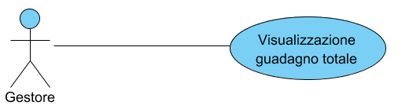

|  |  |  |
| --- | --- | --- |
| **ID** | **UC_GS_1_a** | |
| **Nome del caso d’uso** | Visualizzazione guadagno totale | |
| **Attori partecipanti** | Gestore | |
| **Condizione di ingresso** | Il gestore ha scelto di visualizzare il guadagno totale. | |
| **Flusso di eventi** | **Gestore** | **Sistema** |
| * Il gestore clicca sulla voce del guadagno totale. |  |
|  | * Il sistema calcola il guadagno totale e lo mostra a video. |
|  | * Il sistema mostra a video il guadagno totale. |
| **Condizione di uscita** | Il gestore visualizza il guadagno. | |

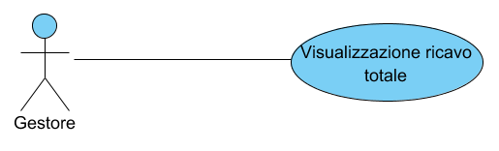

|  |  |  |
| --- | --- | --- |
| **ID** | **UC_GS_1_b** | |
| **Nome del caso d’uso** | Visualizzazione ricavo totale | |
| **Attori partecipanti** | Gestore | |
| **Condizione di ingresso** | Il gestore ha scelto di visualizzare il ricavo totale. | |
| **Flusso di eventi** | **Gestore** | **Sistema** |
| * Il gestore clicca sulla voce del ricavo totale. |  |
|  | * Il sistema calcola il ricavo totale. |
|  | * Il sistema mostra a video il ricavo totale. |
| **Condizione di uscita** | Il gestore visualizza il ricavo. | |

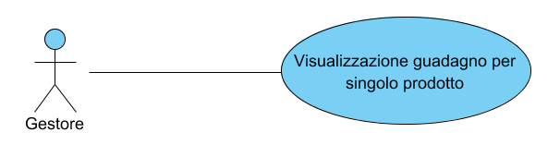

|  |  |  |
| --- | --- | --- |
| **ID** | **UC_GS_2** | |
| **Nome del caso d’uso** | Visualizzazione guadagno per singolo prodotto | |
| **Attori partecipanti** | Gestore | |
| **Condizione di ingresso** | Il gestore ha scelto di visualizzare il guadagno per singolo prodotto. | |
| **Flusso di eventi** | **Gestore** | **Sistema** |
| * Il gestore clicca sulla voce del guadagno per singolo prodotto. |  |
|  | * Il sistema calcola il guadagno totale di ogni singolo prodotto. |
|  | * Il sistema mostra a video una tabella con tutti i prodotti, i relativi attributi e il rispettivo guadagno. |
| **Condizione di uscita** | Il gestore visualizza i prodotti e i relativi dati. | |

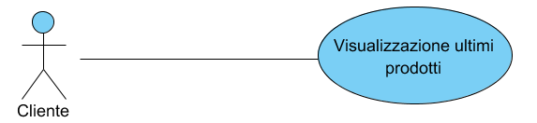

|  |  |  |
| --- | --- | --- |
| **ID** | **UC_GN_2** | |
| **Nome del caso d’uso** | Visualizzazione ultimi prodotti | |
| **Attori partecipanti** | Cliente | |
| **Condizione di ingresso** | Il cliente si trova sulla home | |
| **Flusso di eventi** | **Cliente** | **Sistema** |
|  | * Il sistema mostra a video gli ultimi prodotti inseriti. |
| **Condizione di uscita** | Il cliente visualizza le novità del sito. | |

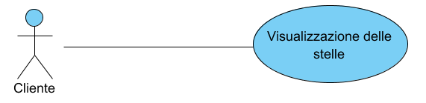

|  |  |  |
| --- | --- | --- |
| **ID** | **UC_GN_3** | |
| **Nome del caso d’uso** | Visualizzazione delle stelle | |
| **Attori partecipanti** | Cliente | |
| **Condizione di ingresso** | Il cliente ha cliccato “stelle” sul menu. | |
| **Flusso di eventi** | **Cliente** | **Sistema** |
|  | * Il sistema mostra a video i prodotti stelle. |
| **Condizione di uscita** | Il cliente visualizza le stelle disponibili. | |

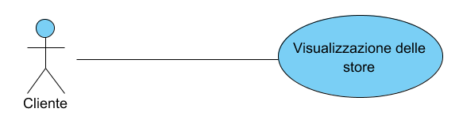

|  |  |  |
| --- | --- | --- |
| **ID** | **UC_GN_4** | |
| **Nome del caso d’uso** | Visualizzazione dello store | |
| **Attori partecipanti** | Cliente | |
| **Condizione di ingresso** | Il cliente ha cliccato “store” sul menu. | |
| **Flusso di eventi** | **Cliente** | **Sistema** |
|  | * Il sistema mostra a video i prodotti dello store. |
| **Condizione di uscita** | Il cliente visualizza i prodotti dello store disponibili. | |

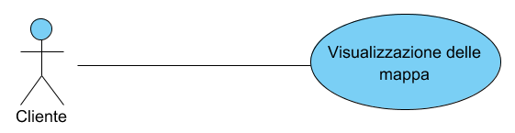

|  |  |  |
| --- | --- | --- |
| **ID** | **UC_GN_5** | |
| **Nome del caso d’uso** | Visualizzazione della mappa | |
| **Attori partecipanti** | Cliente | |
| **Condizione di ingresso** | Il cliente ha cliccato “mappa” sul menu. | |
| **Flusso di eventi** | **Cliente** | **Sistema** |
|  | * Il sistema mostra a video una mappa di Google Sky. |
| **Condizione di uscita** | Il cliente visualizza la mappa delle stelle. | |

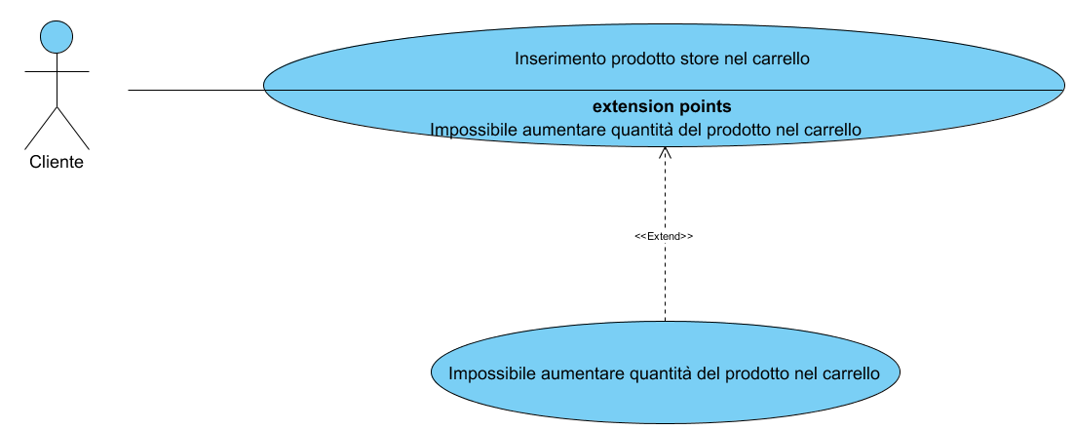

|  |  |  |
| --- | --- | --- |
| **ID** | **UC_GA_1_a** | |
| **Nome del caso d’uso** | Inserimento prodotto store nel carrello | |
| **Attori partecipanti** | Cliente | |
| **Condizione di ingresso** | Il cliente ha scelto di inserire un prodotto store nel carrello. | |
| **Flusso di eventi** | **Cliente** | **Sistema** |
| * Il cliente inserisce il prodotto al carrello. |  |
|  | * Il sistema mostra un messaggio per l’avvenuto inserimento nel carrello. |
| **Flusso alternativo** | 1. Se il cliente aggiunge un prodotto con quantità superiore alla disponibilità allora viene eseguito il caso d’uso UC_GA_1_c. | |
| **Condizione di uscita** | Il cliente visualizza la pagina in cui si trovava in precedenza. | |

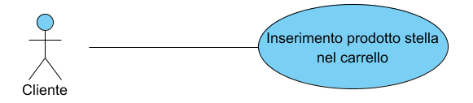

|  |  |  |
| --- | --- | --- |
| **ID** | **UC_GA_1_b** | |
| **Nome del caso d’uso** | Inserimento prodotto stella nel carrello | |
| **Attori partecipanti** | Cliente | |
| **Condizione di ingresso** | Il cliente ha scelto di inserire un prodotto stella nel carello. | |
| **Flusso di eventi** | **Cliente** | **Sistema** |
| * Il cliente ha cliccato sull’icona rappresentante un carrello. |  |
|  | * Il sistema mostra un campo input. |
| * Il cliente inserisce un nuovo nome della stella. |  |
| * Il cliente clicca conferma. |  |
|  | * Il sistema inserisce il prodotto nel carrello. |
| **Condizione di uscita** | Il cliente visualizza la pagina in cui si trovava in precedenza. | |

|  |  |  |
| --- | --- | --- |
| **ID** | **UC_GA_1_c** | |
| **Nome del caso d’uso** | Impossibile aumentare quantità del prodotto nel carrello | |
| **Attori partecipanti** | Cliente | |
| **Condizione di ingresso** | Il cliente aggiunge un prodotto con quantità superiore alla disponibilità. | |
| **Flusso di eventi** | **Cliente** | **Sistema** |
|  | * Il sistema rileva che la quantità del prodotto, che si sta tentando di aggiungere al carrello, è superiore alla sua disponibilità. |
| **Condizione di uscita** | Il sistema segnala al cliente l’impossibilità di aggiungere un‘altra quantità del prodotto al carrello. | |

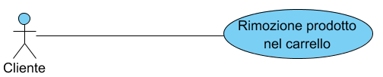

|  |  |  |
| --- | --- | --- |
| **ID** | **UC_GA_2** | |
| **Nome del caso d’uso** | Rimozione prodotto nel carrello | |
| **Attori partecipanti** | Cliente | |
| **Condizione di ingresso** | Il cliente ha scelto di rimuovere un prodotto nel carrello. | |
| **Flusso di eventi** | **Cliente** | **Sistema** |
| * Il cliente entra nel carrello. |  |
|  | * Il sistema mostra i prodotti nel carrello. |
| * Il cliente clicca sul tasto per eliminare un prodotto. |  |
|  | * Il sistema rimuove il prodotto nel carrello. |
| **Condizione di uscita** | Il cliente visualizza la pagina in cui si trovava in precedenza. | |

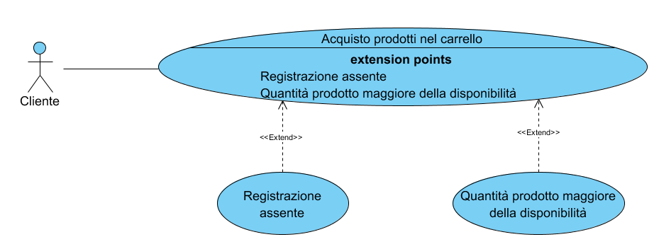

|  |  |  |
| --- | --- | --- |
| **ID** | **UC_GA_3_a** | |
| **Nome del caso d’uso** | Acquisto prodotti nel carrello | |
| **Attori partecipanti** | Cliente | |
| **Condizione di ingresso** | Il cliente ha scelto di acquistare un prodotto nel carrello. | |
| **Flusso di eventi** | **Cliente** | **Sistema** |
| * Il cliente entra nel carrello. |  |
|  | * Il sistema mostra i prodotti nel carrello. |
| * Il cliente clicca sul tasto per acquistare i prodotti. |  |
| * Il cliente acquista i prodotti nel carrello. |  |
| **Flusso alternativo 1** | 1. Se il sistema gli segnala che la quantità del prodotto che sta acquistando è maggiore di quella disponibile allora viene eseguito il caso d’uso UC_GA_3_b. | |
| **Flusso alternativo 2** | 1. Se il sistema gli segnala la mancata registrazione allora viene eseguito il caso d’uso UC_GA_3_c. | |
| **Condizione di uscita** | Il cliente viene reindirizzato sul proprio profilo così da visualizzare gli acquisti effettuati. | |

|  |  |  |
| --- | --- | --- |
| **ID** | **UC_GA_3_b** | |
| **Nome del caso d’uso** | Quantità prodotto maggiore della disponibilità | |
| **Attori partecipanti** | Cliente | |
| **Condizione di ingresso** | Il sistema gli segnala che la quantità del prodotto che sta acquistando è maggiore di quella disponibile. | |
| **Flusso di eventi** | **Cliente** | **Sistema** |
|  | * Il sistema cambia la quantità del prodotto nel carrello pari alla quantità disponibile. |
| **Condizione di uscita** | Il sistema mostra al cliente i prodotti con quantità aggiornata nel carrello. | |

|  |  |  |
| --- | --- | --- |
| **ID** | **UC_GA_3_c** | |
| **Nome del caso d’uso** | Registrazione assente | |
| **Attori partecipanti** | Cliente | |
| **Condizione di ingresso** | Il sistema segnala al cliente la mancata registrazione. | |
| **Flusso di eventi** | **Cliente** | **Sistema** |
| * Il cliente si registra (vedi UC_GU_2_a). |  |
| **Condizione di uscita** | Il sistema mostra la home. | |

|  |  |  |
| --- | --- | --- |
| **ID** | **UC_GU_4** | |
| **Nome del caso d’uso** | Logout | |
| **Attori partecipanti** | Cliente | |
| **Condizione di ingresso** | Il cliente visualizza il pulsante di logout. | |
| **Flusso di eventi** | **Cliente** | **Sistema** |
| * Il cliente clicca sul pulsante. |  |
|  | * Il sistema disconnette il cliente dal sito. |
| **Condizione di uscita** | Il sistema mostra la home. | |

**Use Case Diagrams**

**UCD_GN – Gestione Navigazione**

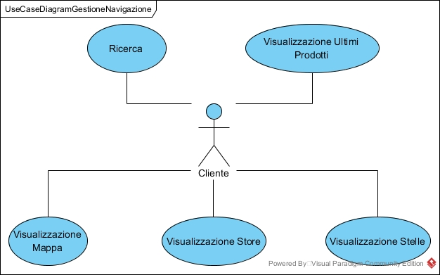

**UCD_GA – Gestione Acquisti**

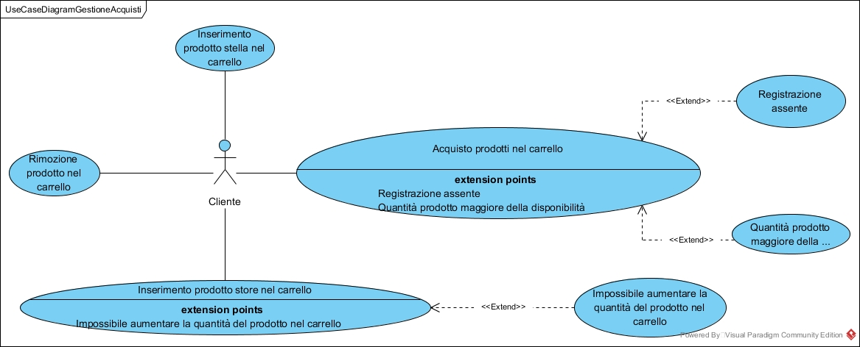

**UCD_GU – Gestione Utenti**

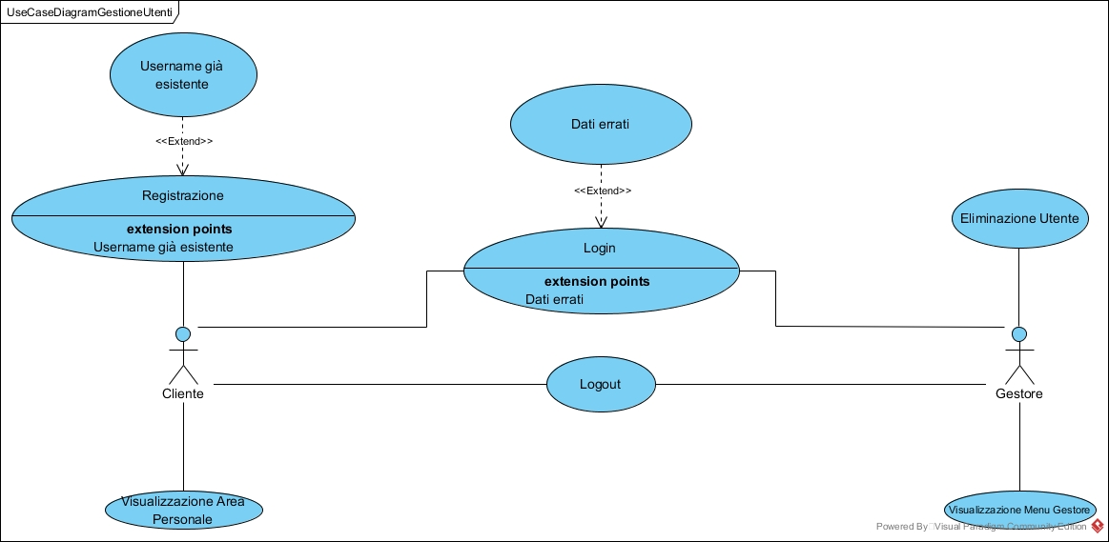

**UCD_GP – Gestione Prodotti**

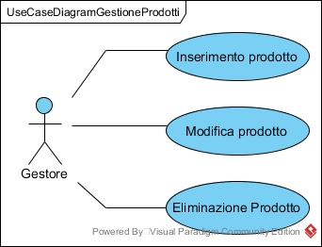

**UCD_GS – Gestione Statistiche**

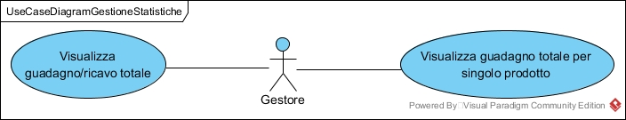

### Object Model

**Modello Generico**

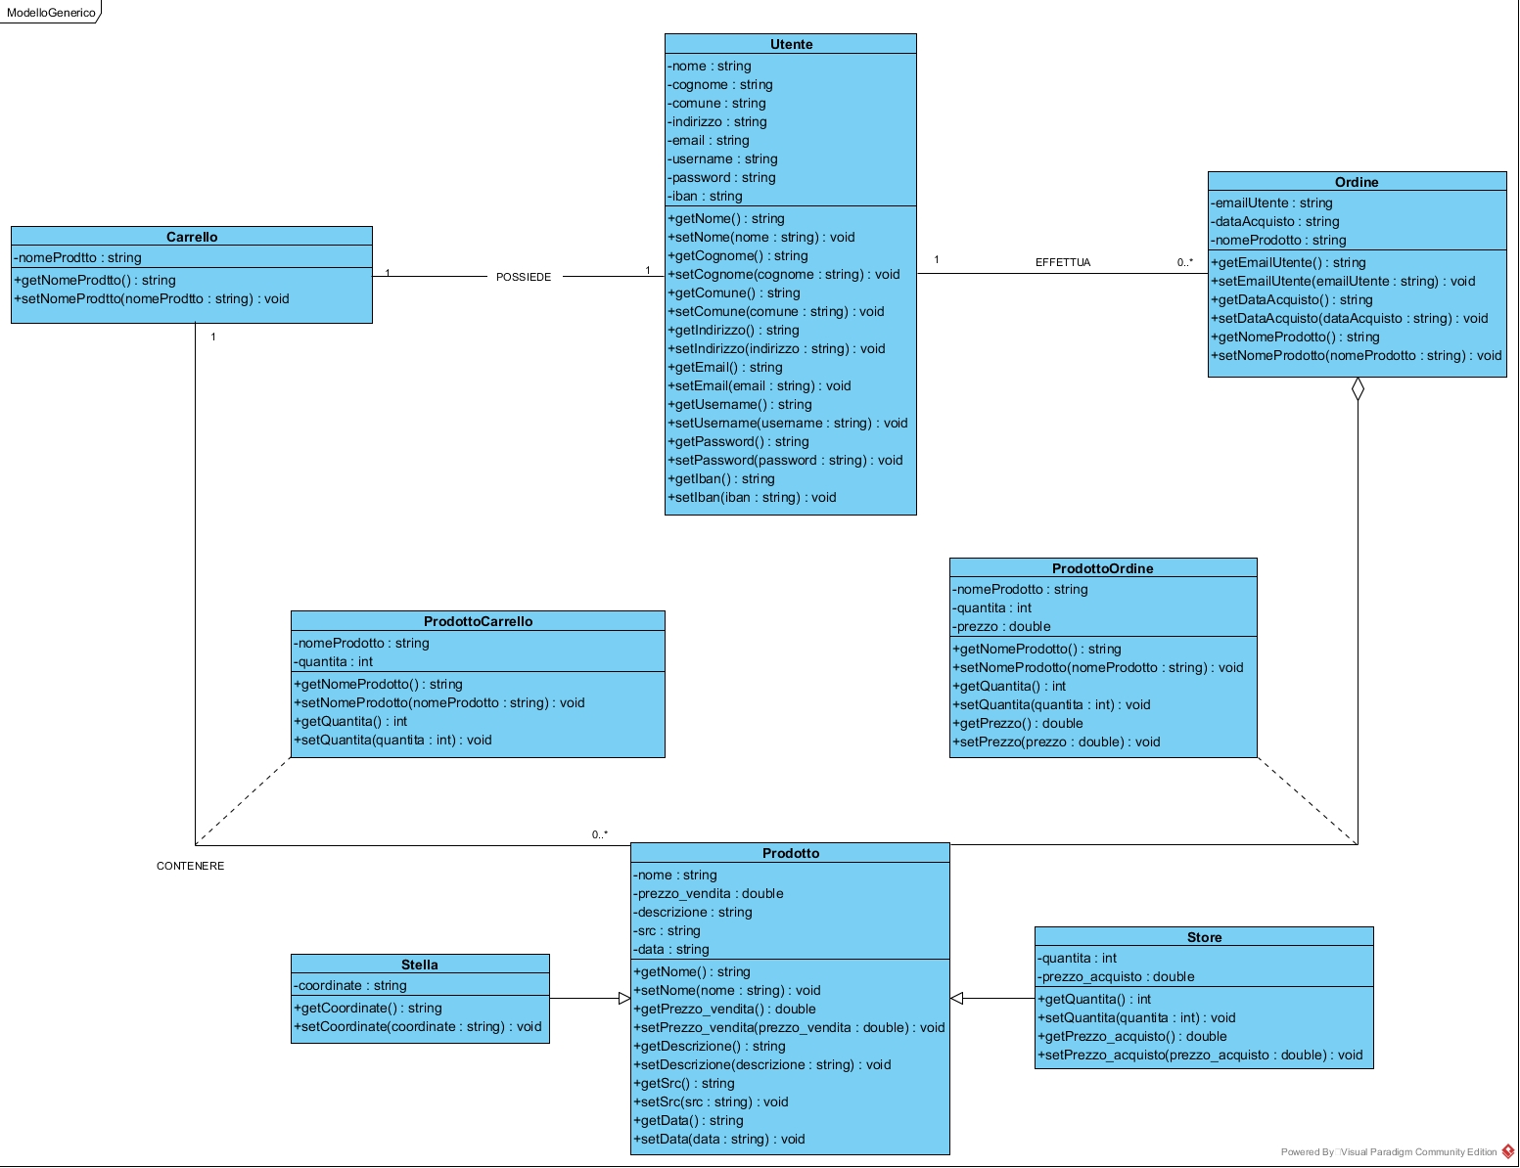

**Class Diagrams**

**CD_GP_1 – Gestione Prodotti**

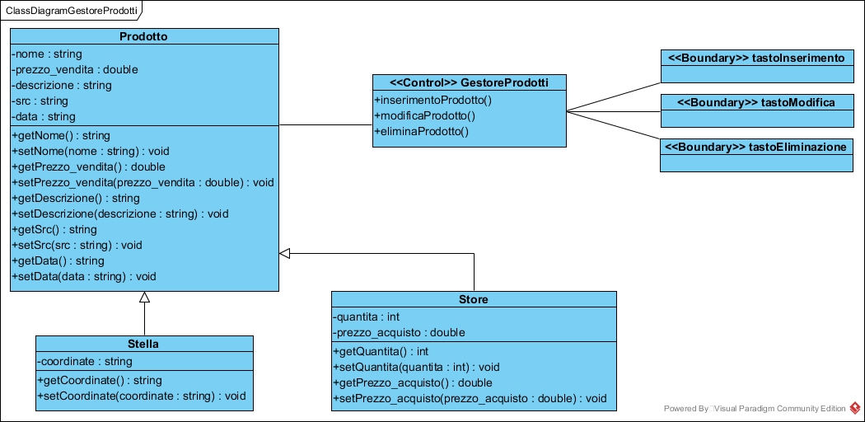

|  |  |  |
| --- | --- | --- |
| **TIPO** | **NOMI** | **DESCRIZIONE** |
| **Entity Object** | Utente | * Rappresenta il gestore. |
| Prodotto | * Rappresenta un prodotto che fa parte del catalogo, rappresentato dal suo nome, dal prezzo, dalla descrizione, da un src rappresentante l’http dell’immagine e da una data. |
| Stella | * Rappresenta una specializzazione di un prodotto ed è rappresentato oltre dai dati citati prima, anche le coordinate. |
| Store | * Rappresenta una specializzazione di un prodotto ed è rappresentato oltre dai dati citati prima, anche dalla quantità e prezzo di acquisto. |
| **Boundary Object** | tasti Inserimento | * Due tasti rappresentanti, stelle e store e che permettono l’inserimento dei due prodotti. |
| tasti Modifica | * Due tasti rappresentanti, stelle e store e che permettono la modifica dei due prodotti. |
| **Control Object** | GestioneProdotti | * Gestisce il catalogo dei prodotti, permettendo di inserirli e modificare i loro attributi, salvandoli poi all’interno del database. |

**CD_GA_1 – Gestione Acquisti**

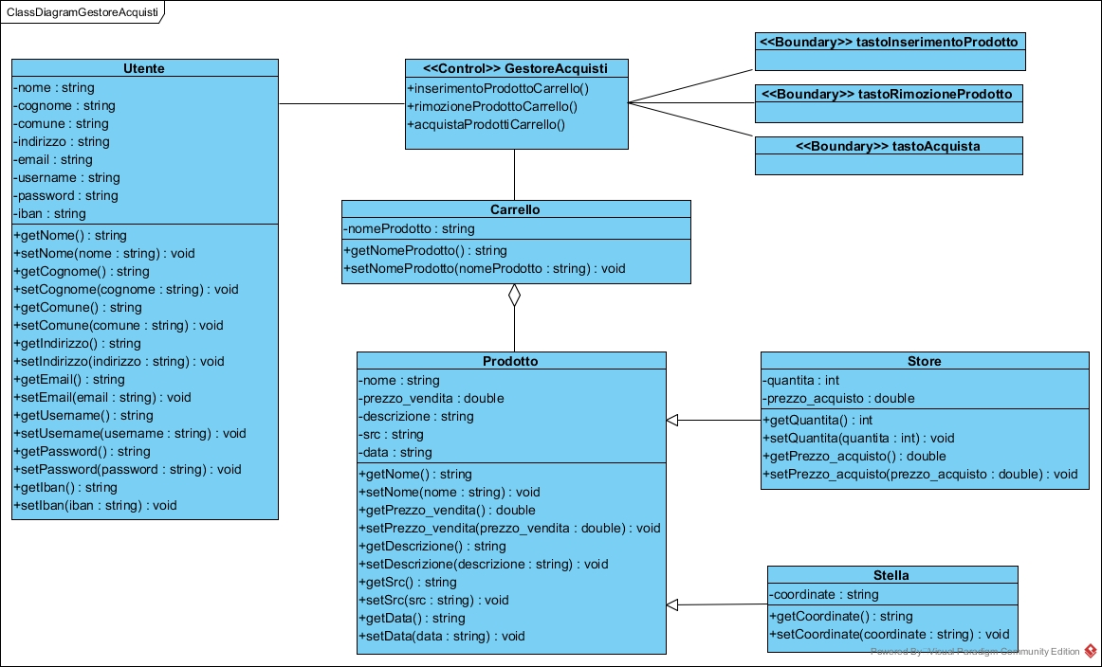

|  |  |  |
| --- | --- | --- |
| **TIPO** | **NOMI** | **DESCRIZIONE** |
| **Entity Object** | Utente | * Rappresenta il cliente con i suoi dati anagrafici, le sue credenziali e le sue coordinate bancarie. |
| Prodotto | * Rappresenta un prodotto che fa parte del catalogo, rappresentato dal suo nome, dal prezzo, dalla descrizione, da un src rappresentante l’http dell’immagine e da una data. |
| Stella | * Rappresenta una specializzazione di un prodotto ed è rappresentato oltre dai dati citati prima, anche le coordinate. |
| Store | * Rappresenta una specializzazione di un prodotto ed è rappresentato oltre dai dati citati prima, anche dalla quantità e prezzo di acquisto. |
| Carrello | * Rappresenta il carrello personale del cliente, in cui sono contenuti i prodotti di cui si vuole effettuare l’acquisto. |
| **Boundary Object** | tastoInserimentoProdotto | * Un tasto, posto vicino ad ogni prodotto, che permette al cliente di inserire il prodotto all’interno del carrello. |
| tastoRimozioneProdotto | * Un tasto, posto vicino ad ogni prodotto all’interno della pagina carrello, che permette al cliente di rimuovere un prodotto dal carrello. |
| tastoAcquista | * Un tasto, posto nella pagina carrello, che permette al cliente di acquistare i prodotti presenti nel carrello. |
| **Control Object** | GestioneAcquisti | * Gestisce le operazioni che il cliente può fare tra cui: * La gestione del proprio carrello personale con l’inserimento dei prodotti, la rimozione di tali e anche il loro acquisto |

**CD_GU_1 – Gestione Utenti**

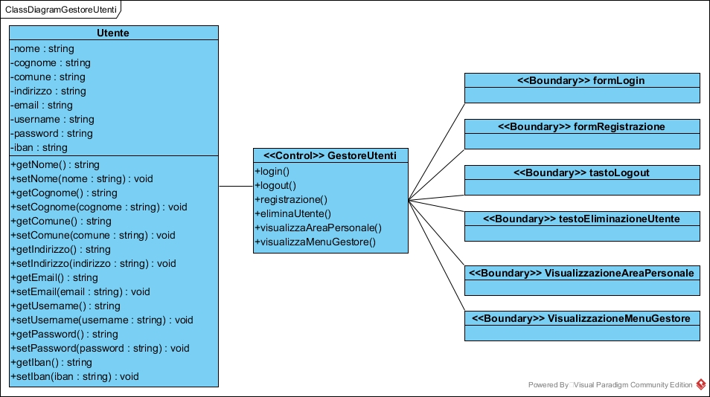

|  |  |  |
| --- | --- | --- |
| **TIPO** | **NOMI** | **DESCRIZIONE** |
| **Entity Object** | Utente | * Rappresenta il cliente o il gestore con i suoi dati anagrafici, le sue credenziali e le sue coordinate bancarie. |
| **Boundary Object** | formLogin | * Un form, composto da due campi username e password, che permette al cliente o al gestore di accedere al sistema. |
| formRegistrazione | * Un form che permette ad un cliente di registrarsi al sistema. |
| tastoLogout | * Un tasto, che permette all’utente di disconnettersi dal sito. |
| tastoEliminazioneUtente | * Un tasto che permette di eliminare un utente. |
| tastoVisualizzazioneAreaPersonale | * Un tasto rappresentante il proprio username, posto all’interno di un box di Benvenuto, permette all’utente di visualizzare i propri dati e i propri acquisti. |
| visualizzazioneMenuGestore | * Un menu, contenente tutte le funzionalità del gestore. |
| **Control Object** | GestioneUtenti | * Gestisce l’autenticazione di un cliente e del gestore, andando a controllare le credenziali all’interno del database. Inoltre gestisce la registrazione, salvando tutti i dati di un cliente all’interno del database, l’eliminazione degli utenti da parte del gestore e la visualizzazione di un menu con tutte le sue funzionalità . Infine permette al cliente di poter visualizzare il proprio profilo personale, in cui sono tenuti traccia gli acquisti effettuati oltre ai dati personali. |

**CD_GS_1 - Gestioni Statistiche**

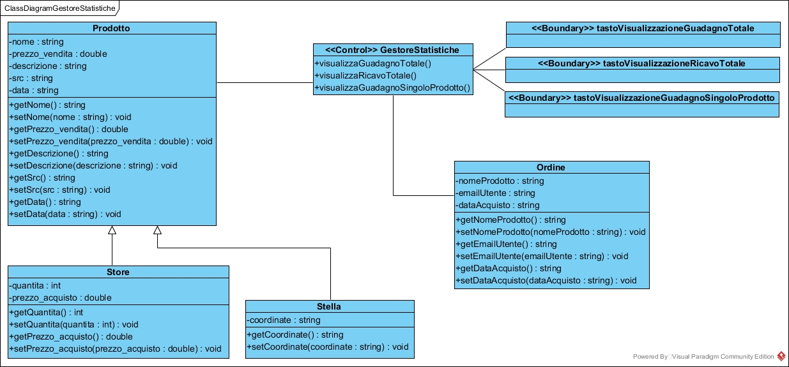

|  |  |  |
| --- | --- | --- |
| **TIPO** | **NOMI** | **DESCRIZIONE** |
| **Entity Object** | Prodotto | * Rappresenta un prodotto che fa parte del catalogo, rappresentato dal suo nome, dal prezzo, dalla descrizione, da un src rappresentante l’http dell’immagine e da una data. |
| Stella | * Rappresenta una specializzazione di un prodotto ed è rappresentato oltre dai dati citati prima, anche le coordinate. |
| Store | * Rappresenta una specializzazione di un prodotto ed è rappresentato oltre dai dati citati prima, anche dalla quantità e prezzo di acquisto. |
| Ordine | * Rappresenta l’acquisto effettivo dei prodotti presenti nel carrello. Quindi, in questa classe vengono mantenute le informazioni riguardanti gli acquisti effettuati da parte dei clienti. |
| **Boundary Object** | tastoVisualizzaGuadagnoTotale | * Un tasto che visualizza a video il guadagno totale. |
| tastoVisualizzaRicavoTotale | * Un tasto che visualizza a video il ricavo totale. |
| tastoVisualizzaGuadagnoTotaleSingoloProdotto | * Un tasto che visualizza a video una tabella in cui per ogni prodotto c’è il suo relativo guadagno. |
| **Control Object** | GestioneStatistiche | * Gestisce le operazioni che permettono al gestore di controllare l’andamento delle vendite tra cui, il ricavo/guadagno totale e più accuratamente un guadagno totale per ogni singolo prodotto. |

**CD_GS_1 – Gestione Navigazione**

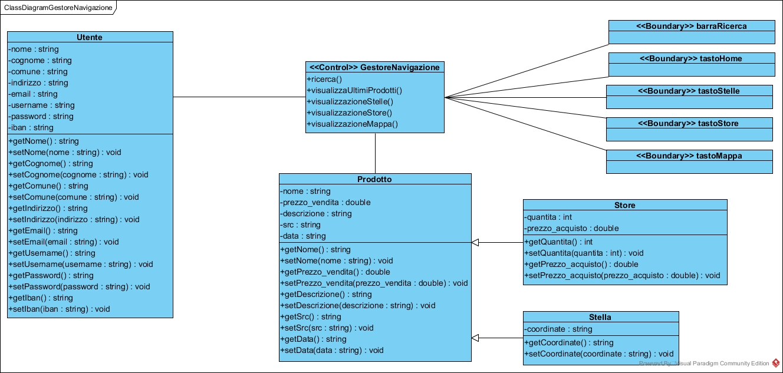

|  |  |  |
| --- | --- | --- |
| **TIPO** | **NOMI** | **DESCRIZIONE** |
| **Entity Object** | Utente | * Rappresenta il cliente con i suoi dati anagrafici, le sue credenziali e le sue coordinate bancarie. |
| Prodotto | * Rappresenta un prodotto che fa parte del catalogo, rappresentato dal suo nome, dal prezzo, dalla descrizione, da un src rappresentante l’http dell’immagine e da una data. |
| Stella | * Rappresenta una specializzazione di un prodotto ed è rappresentato oltre dai dati citati prima, anche le coordinate. |
| Store | * Rappresenta una specializzazione di un prodotto ed è rappresentato oltre dai dati citati prima, anche dalla quantità e prezzo di acquisto. |
| **Boundary Object** | barraRicerca | * Una barra posta nel menu che permette al cliente di cercare, attraverso delle parole chiave, un prodotto all’interno del catalogo. |
| tastoHome | * Un tasto posto all’interno del menu in cui, una volta cliccato, compariranno gli ultimi prodotti inseriti. |
| tastoStelle | * Un tasto, posto all’interno del menu principale, che permette di visualizzare il catalogo delle stelle. |
| tastoStore | * Un tasto, posto all’interno del menu principale, che permette di visualizzare il catalogo dello store. |
| tastoMappa | * Un tasto , posto all’interno del menu principale, che permette di visualizzare una mappa di Google Sky. |
| **Control Object** | GestioneNavigazione | * Gestisce le operazioni che il cliente può fare tra cui: * Visualizzare i vari prodotti presenti nel catalogo e una mappa di Google Sky. * Ricercare i prodotti da acquistare. |

### Dynamic Model

**Sequence Diagrams**

**SD_GU_1 – Login**

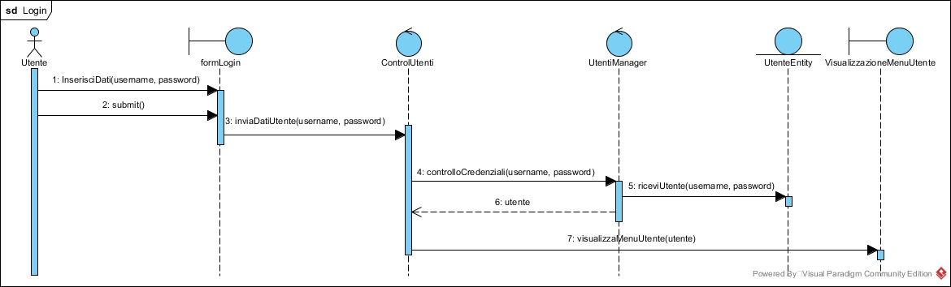

**SD_GU_2 – Registrazione**

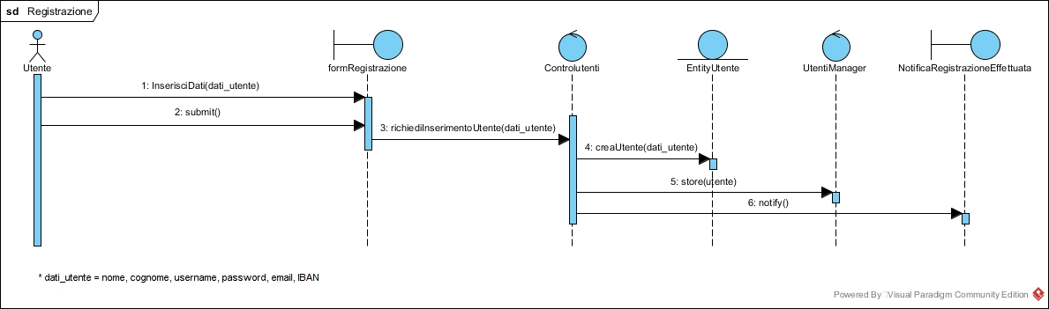

**SD_GU_6 – Logout**

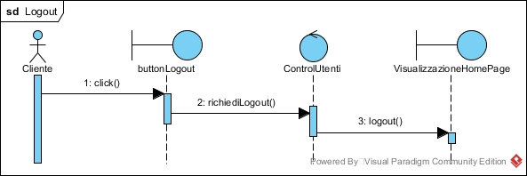

**SD_GP_1 – Inserisci Prodotto**

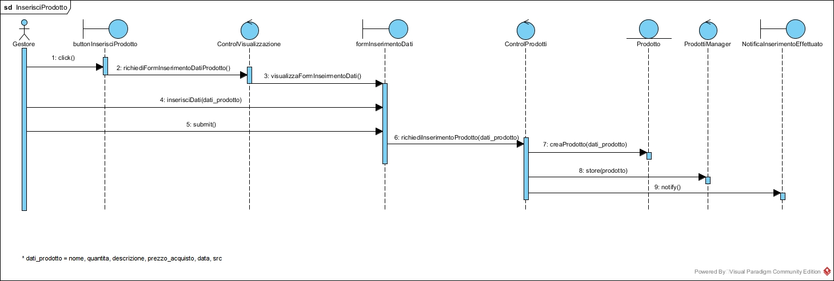

**SD_GP_2 – Modifica Prodotto**

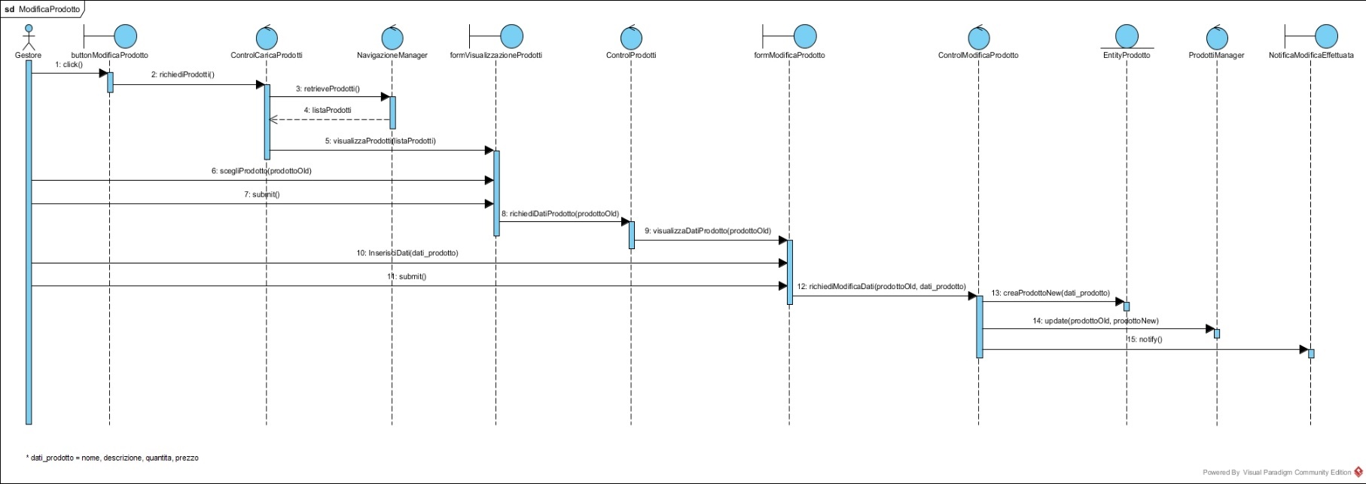

**SD_GP_3 – Elimina Prodotto**

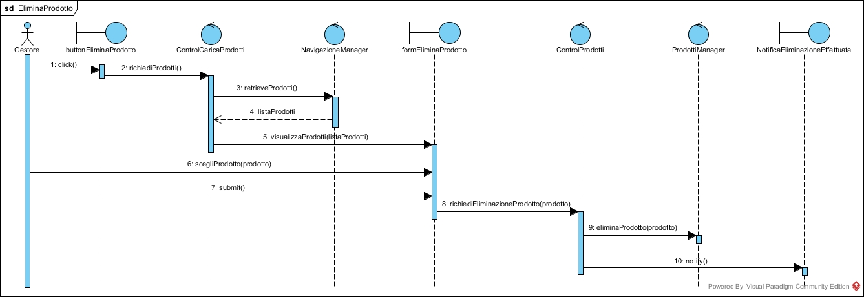

**SD_GU_3 – Elimina Utente**

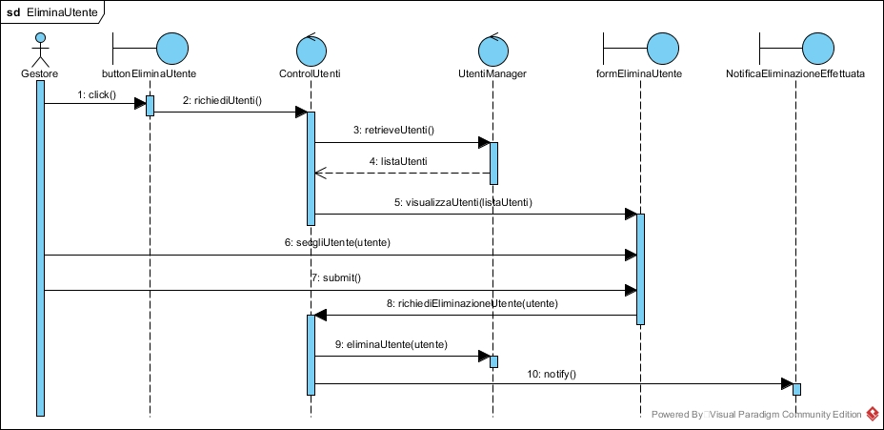

**SD_GS_1_a – Visualizzazione Guadagno Totale**

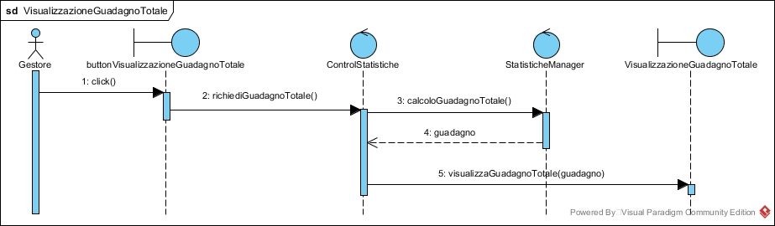

**SD_GS_1_a – Visualizzazione Ricavo Totale**

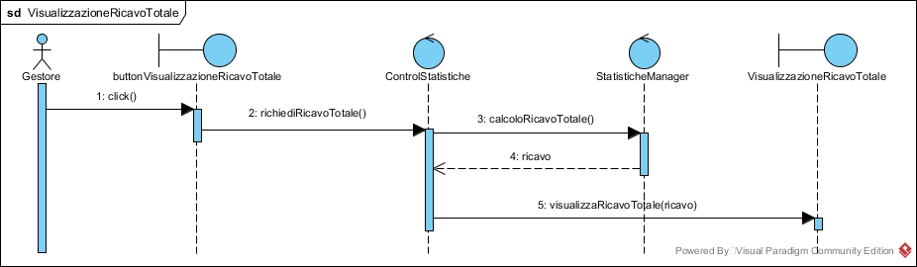

**SD_GS_2 – Visualizzazione Guadagno Totale Singolo Prodotto**

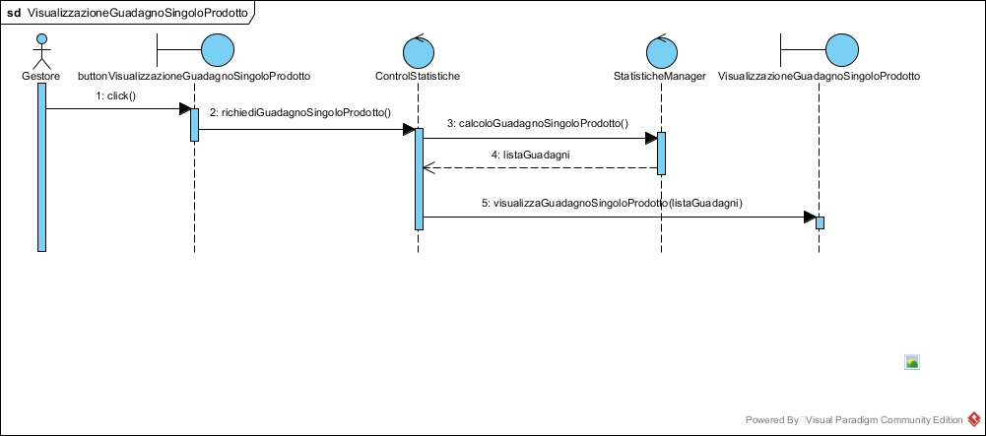

**SD_GN_1 – Ricerca Prodotto**

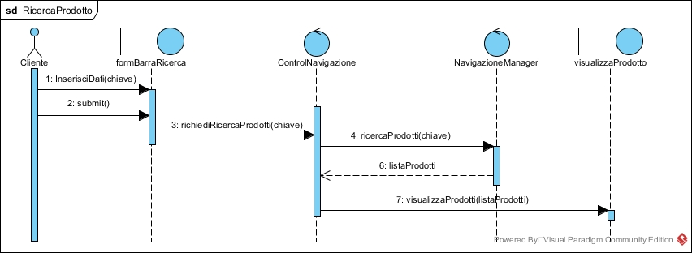

**SD_GN_2 – Visualizzazione Ultimi Prodotti**

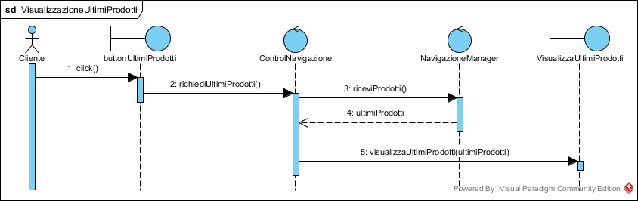

**SD_GN_3 – Visualizzazione Stelle**

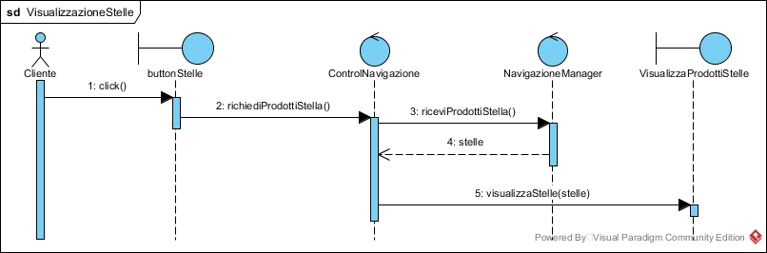

**SD_GN_4 – Visualizzazione Store**

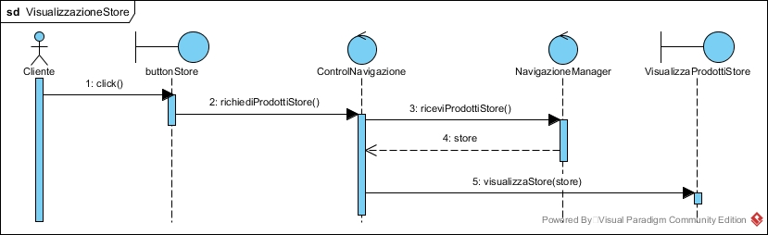

**SD_GA_1 – Inserimento Prodotto Carrello**

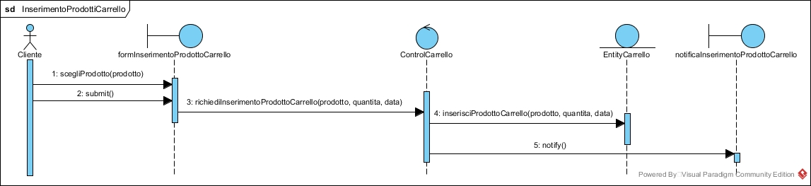

**SD_GA_2 – Rimozione Prodotto Carrello**

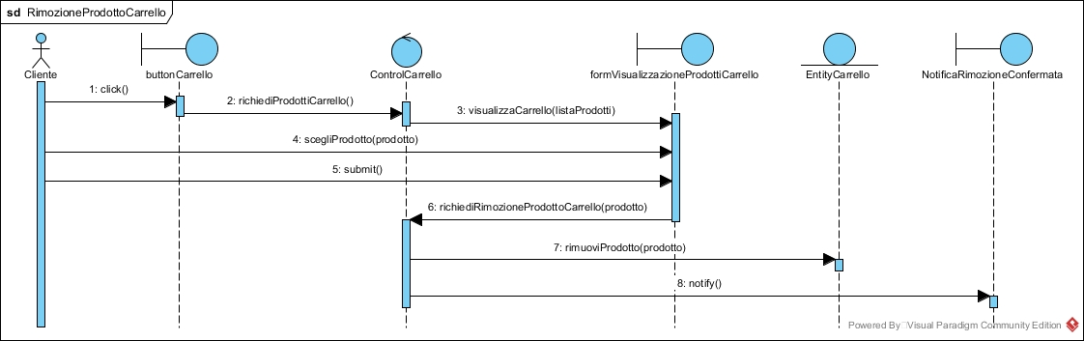

**SD_GA_3 – Acquista Carrello**

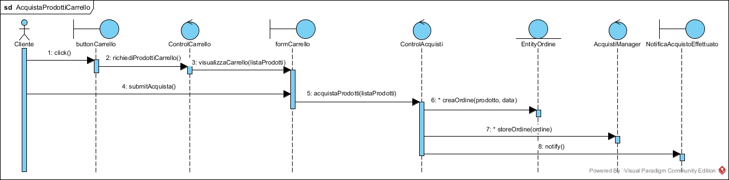

**Activity Diagrams**

**AD_GA_3 – Acquista Carrello**

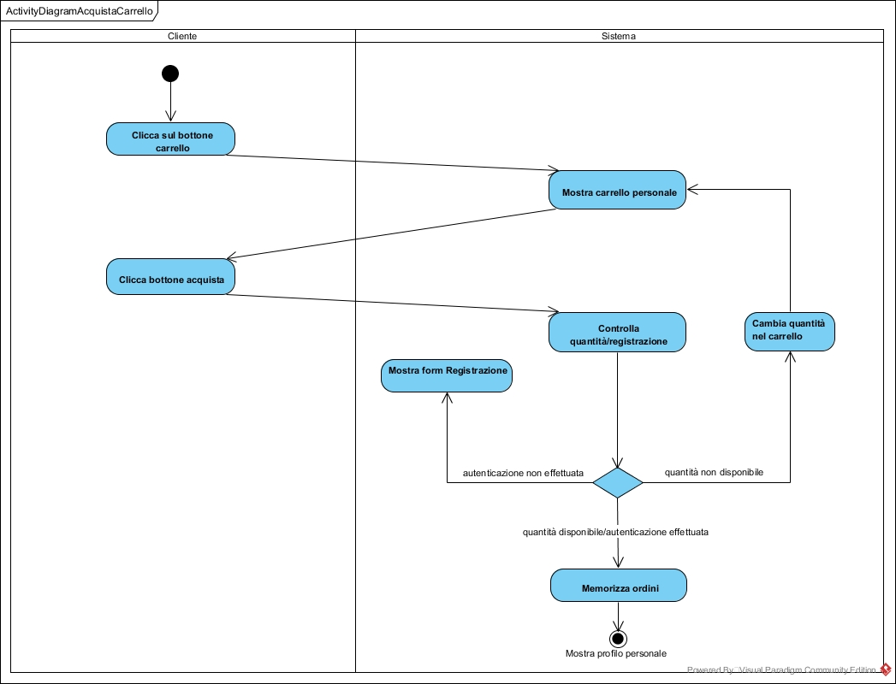

**AD_GU_1 – Login**

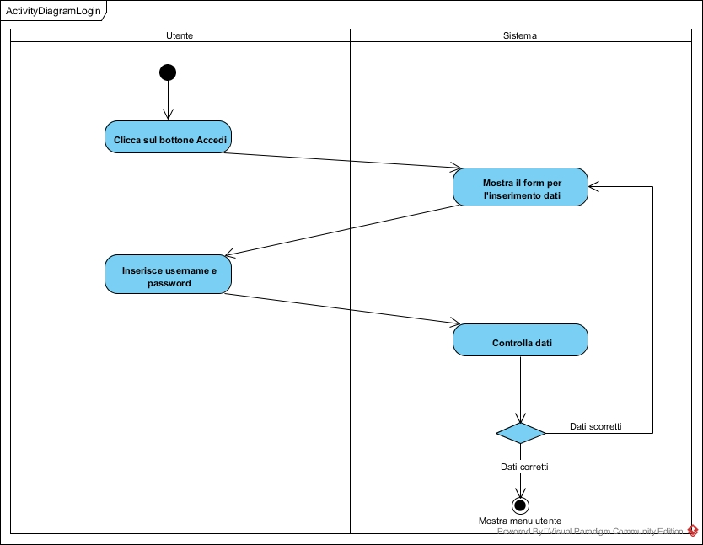

**AD_GU_2 – Registrazione**

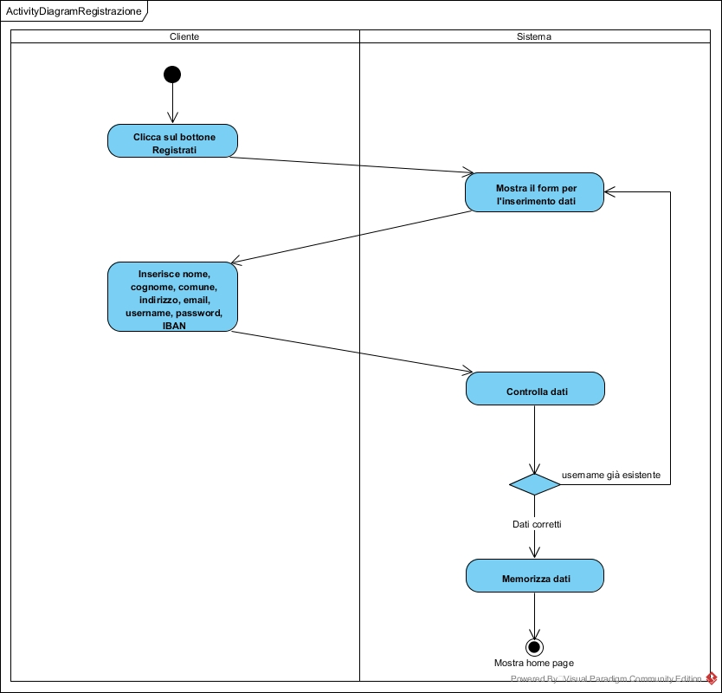

**AD_GA_1 – Inserimento Prodotto Carrello**

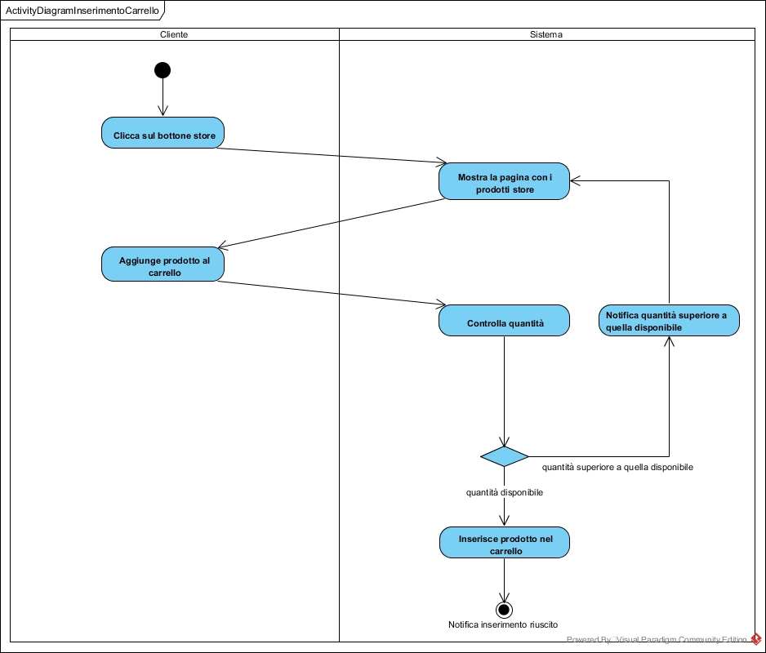

### Navigation Path

**NP_PR – Navigation Path Principale**

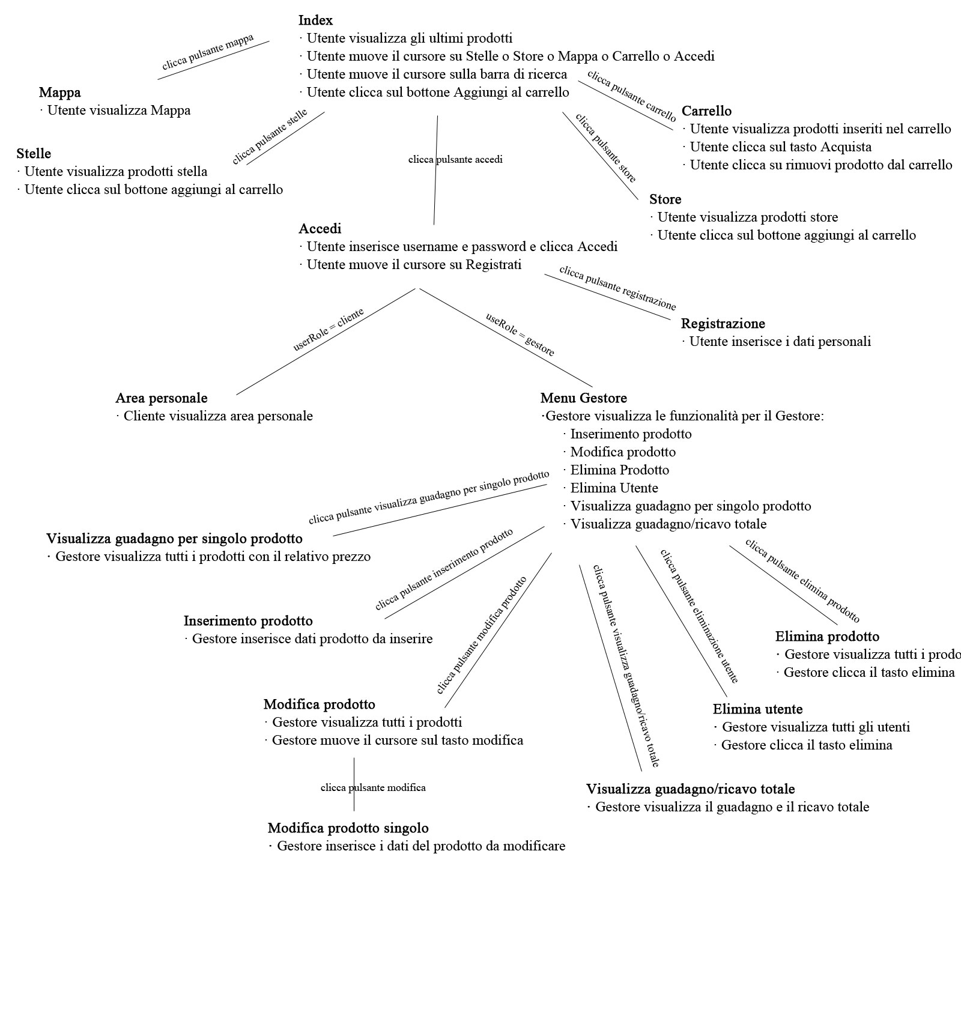

### Mock Up

**MU_GN_2** – Visualizzazione ultimi prodotti (Home page)

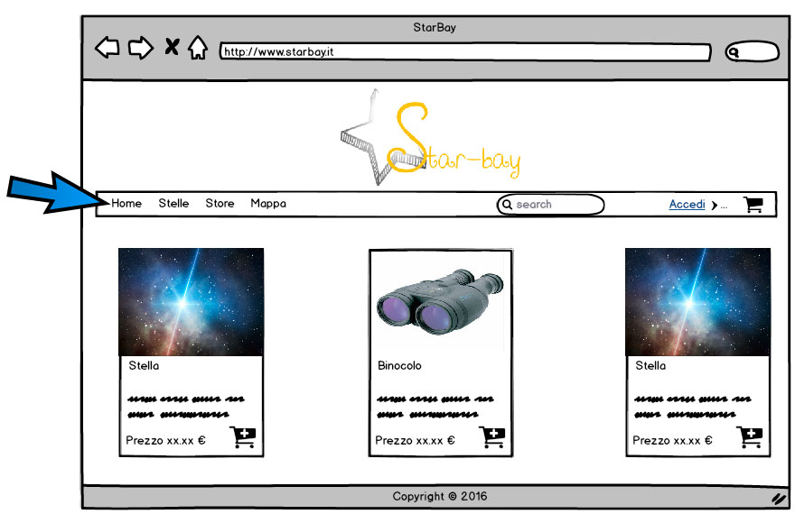

**MU_GN_5** – Visualizzazione mappa

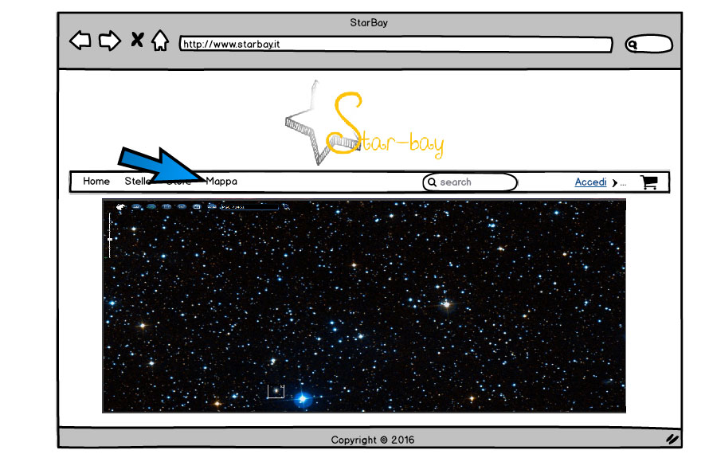

**MU_GN_3** – Visualizzazione stelle

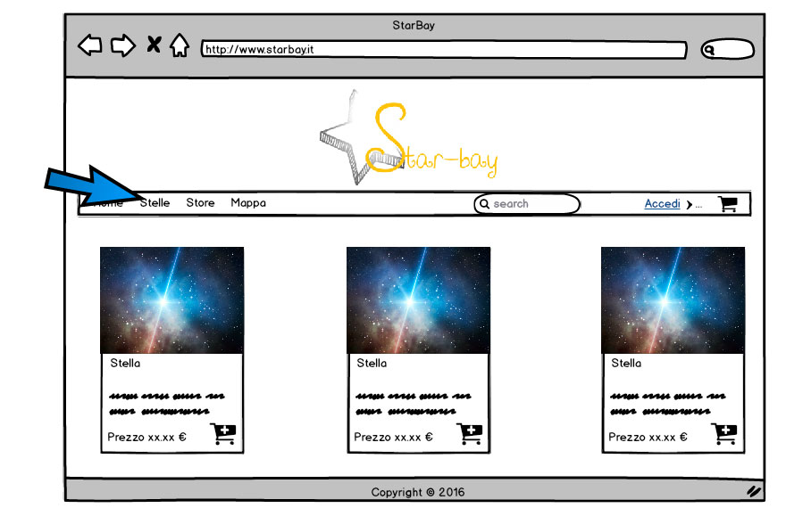

**MU_GN_4** – Visualizzazione store

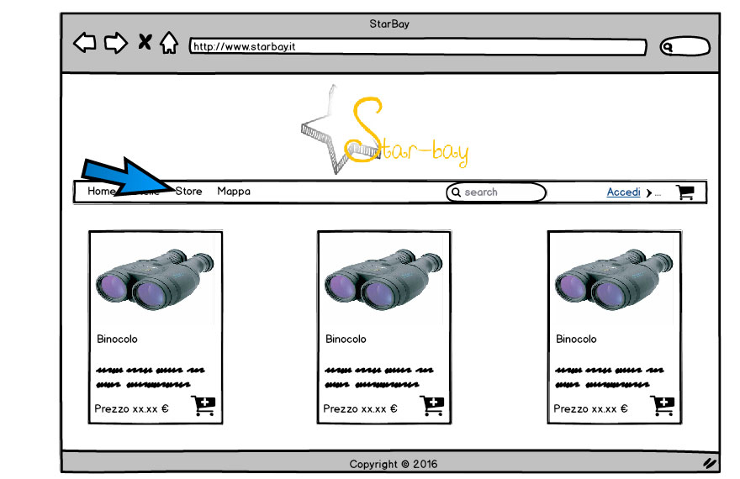

**MU_GA_3_a** – Gestione carrello

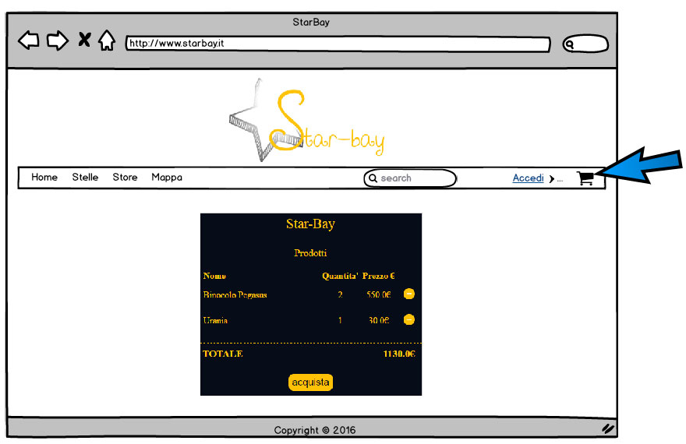

**MU_ GA_1** – Inserimento prodotto carrello

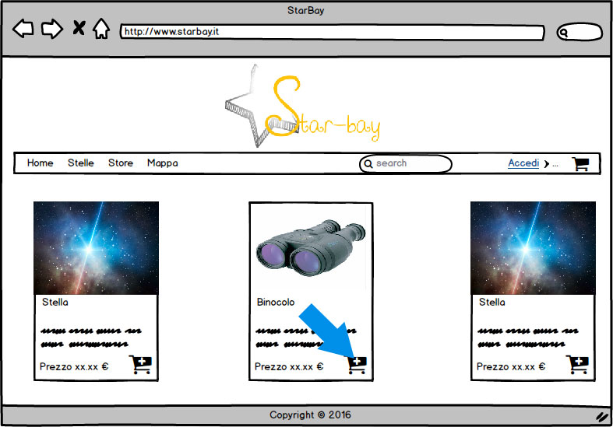

**MU_GA_2** – Rimozione prodotto carrello

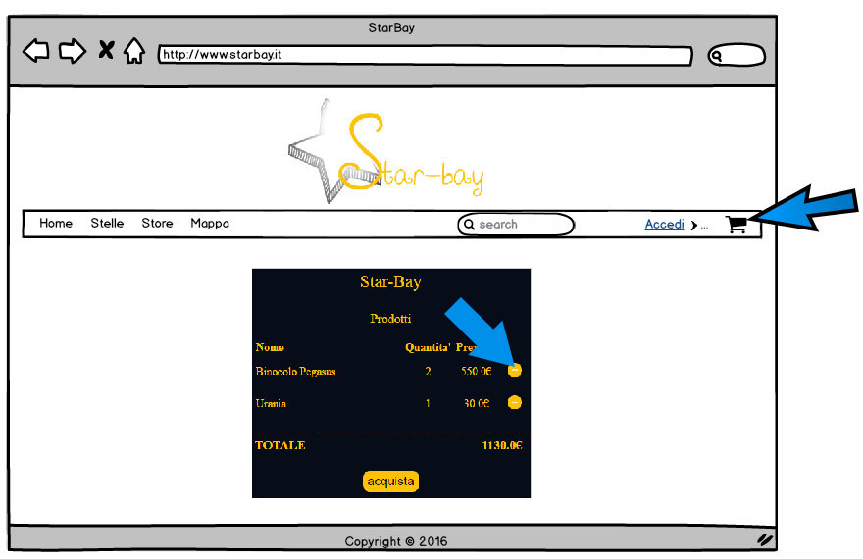

**MU_ GA_3_b** – Acquista prodotti nel carrello

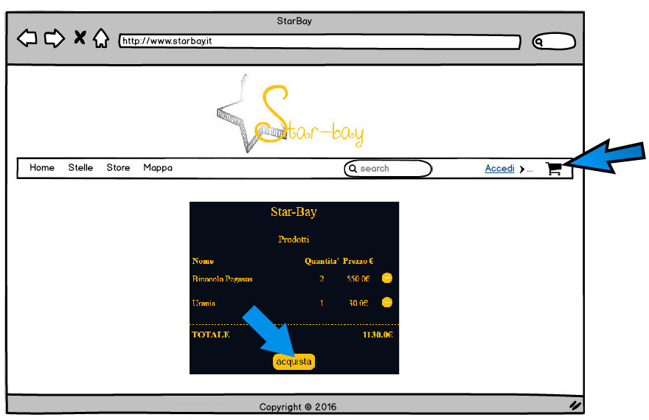

**MU_GU_2** – Registrazione

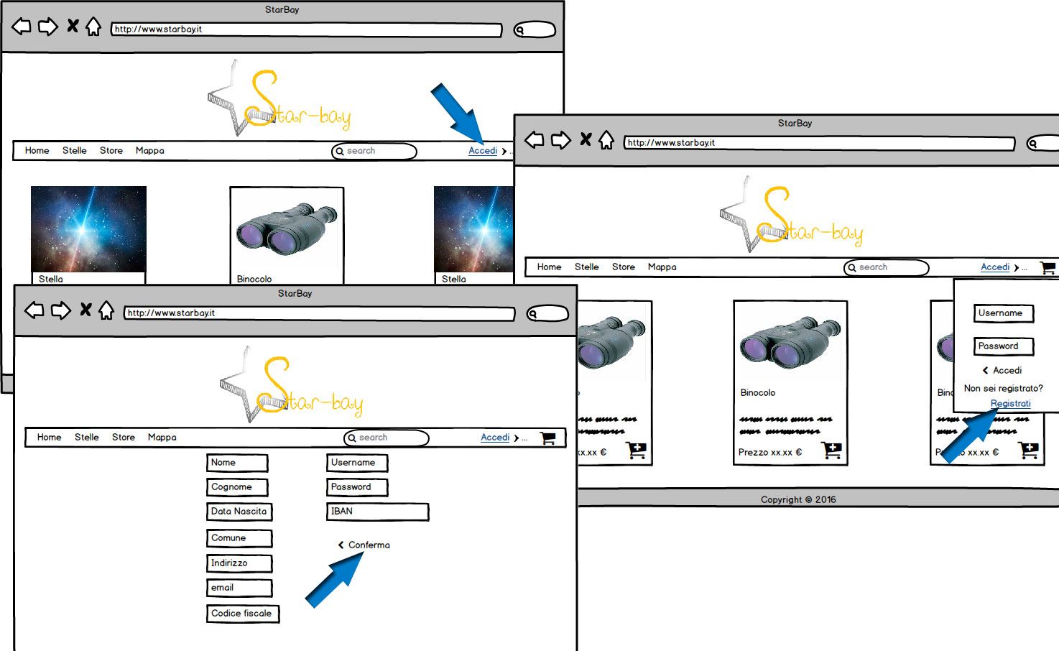

**MU_GU_1** – Login

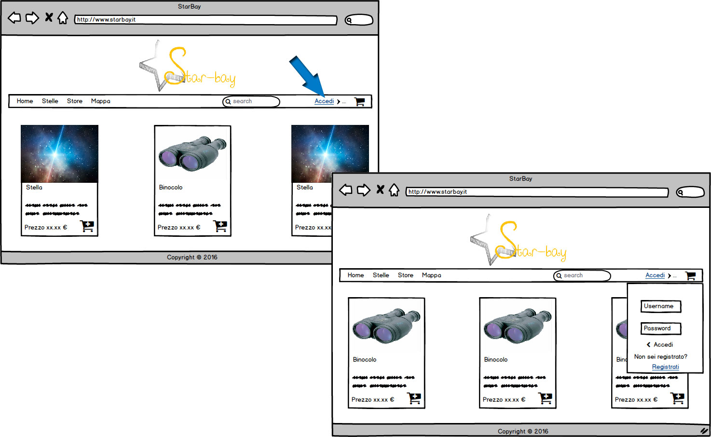

**MU_GU_4** – Visualizzazione dell’area personale

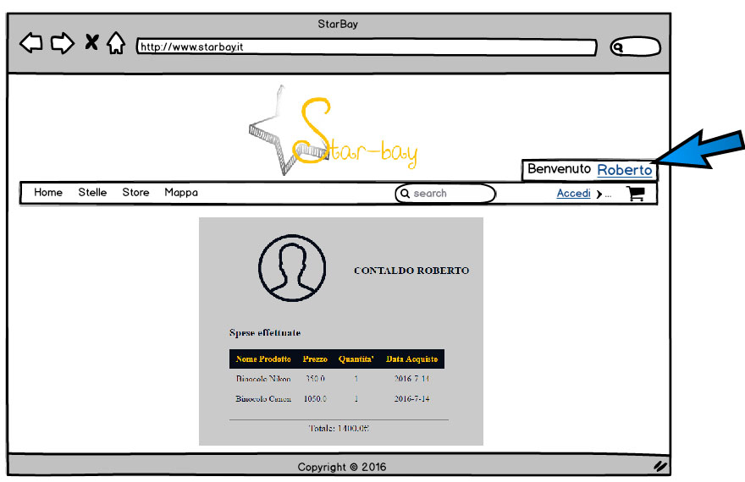

**MU_GU_5** – Visualizzazione menu gestore

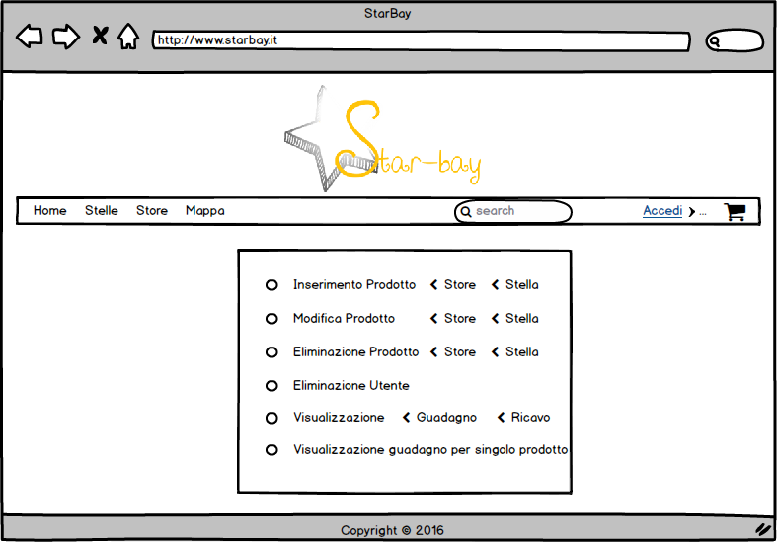

**MU_GA_1_a** – Inserimento prodotto stella

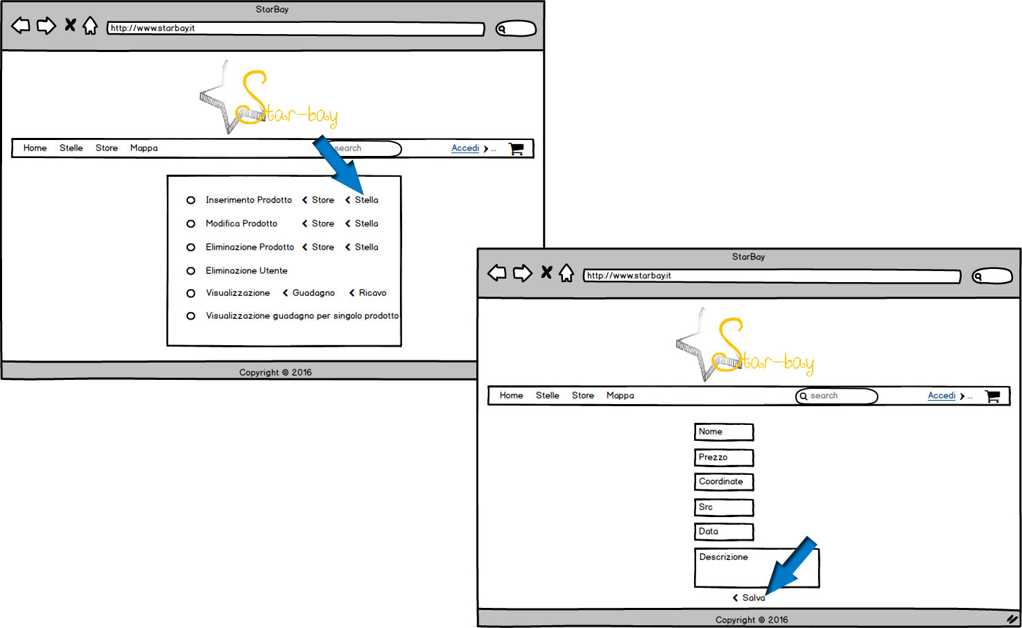

**MU_GA_1_b** – Inserimento prodotto store

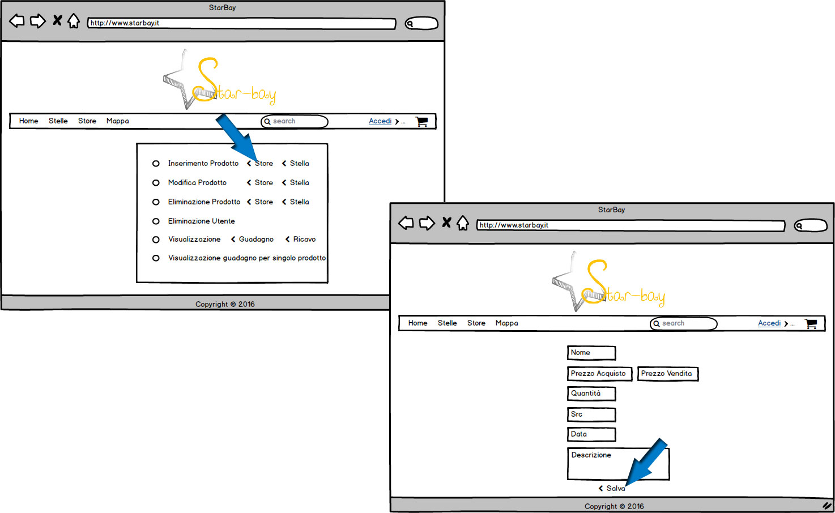

**MU_GP_3_a** – Eliminazione prodotto stella

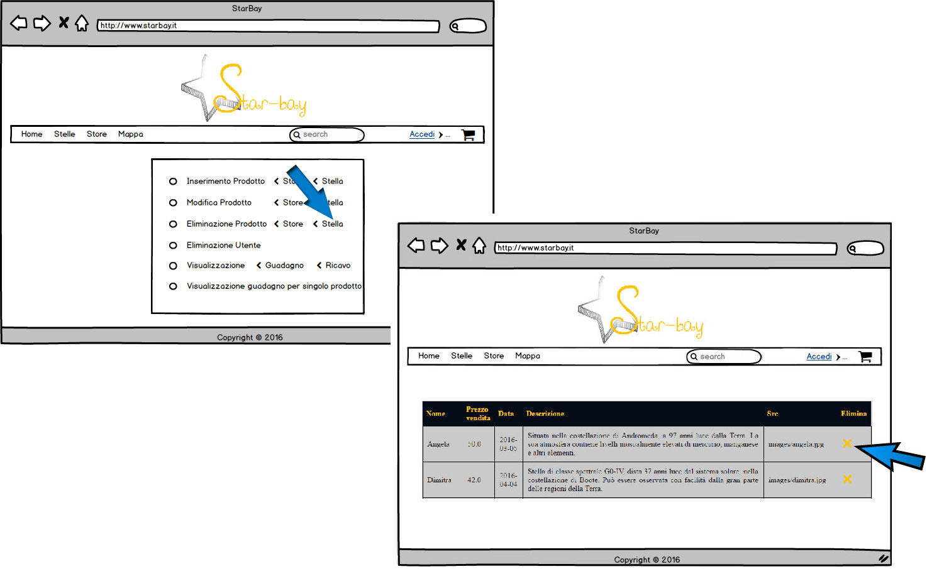

**MU_GP_3_b** – Eliminazione prodotto store

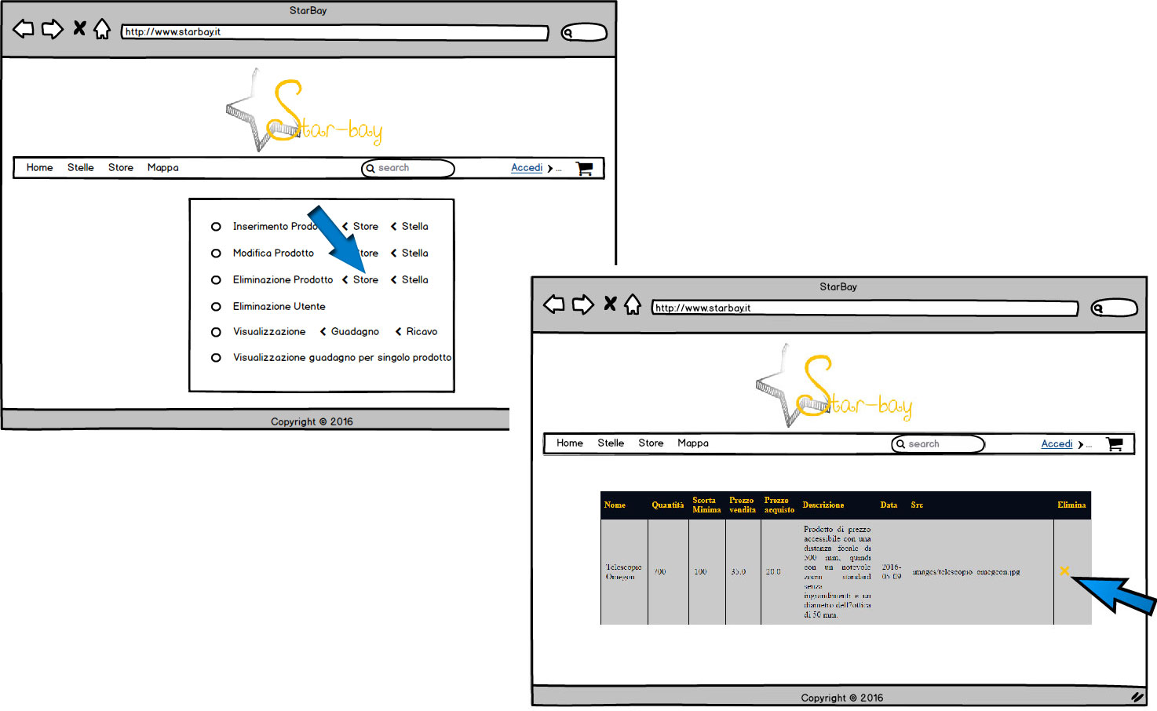

**MU_GP_2_a** – Modifica prodotto stella

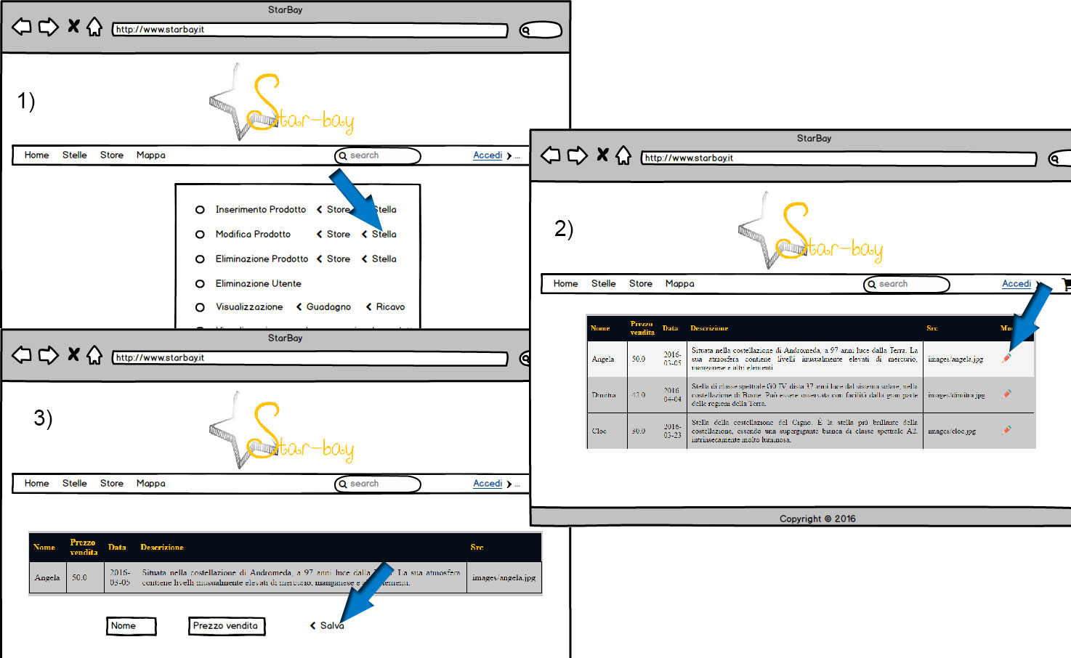

**MU_GP_2_b** – Modifica prodotto store

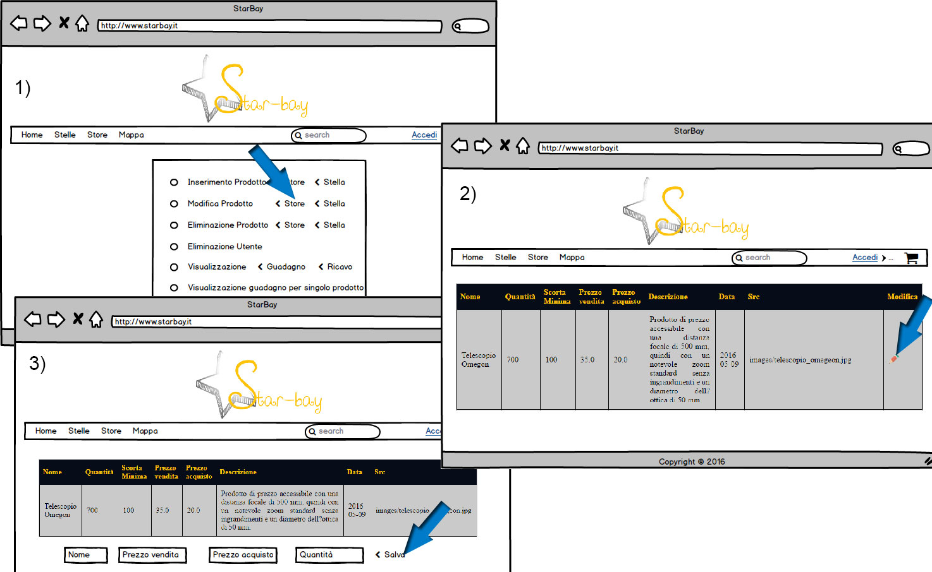

**MU_GU_3** – Eliminazione utente

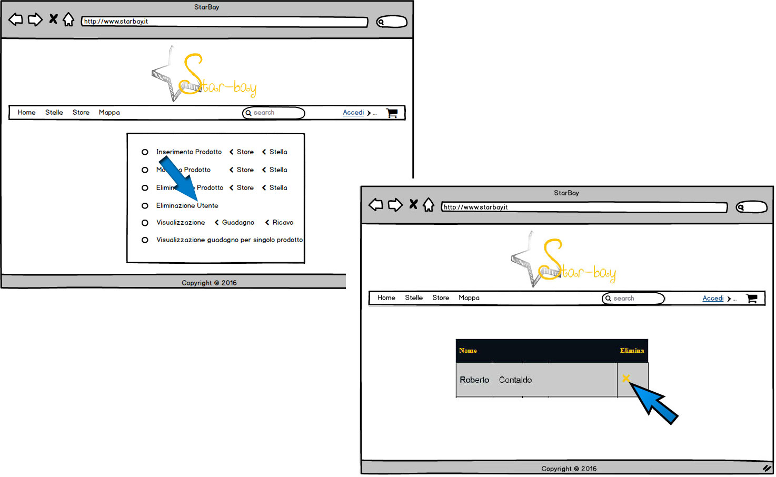

**MU_GN_1** – Ricerca Prodotto

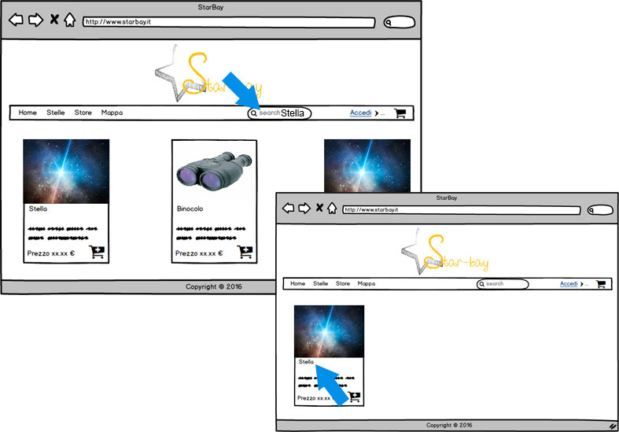

**MU_GS_1_a** – Visualizza guadagno totale

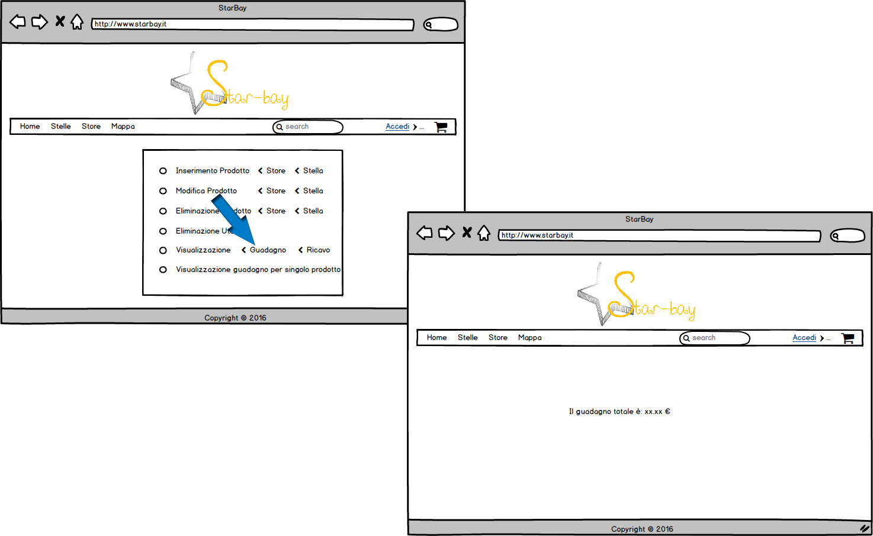

**MU_GS_2_b** – Visualizza ricavo totale

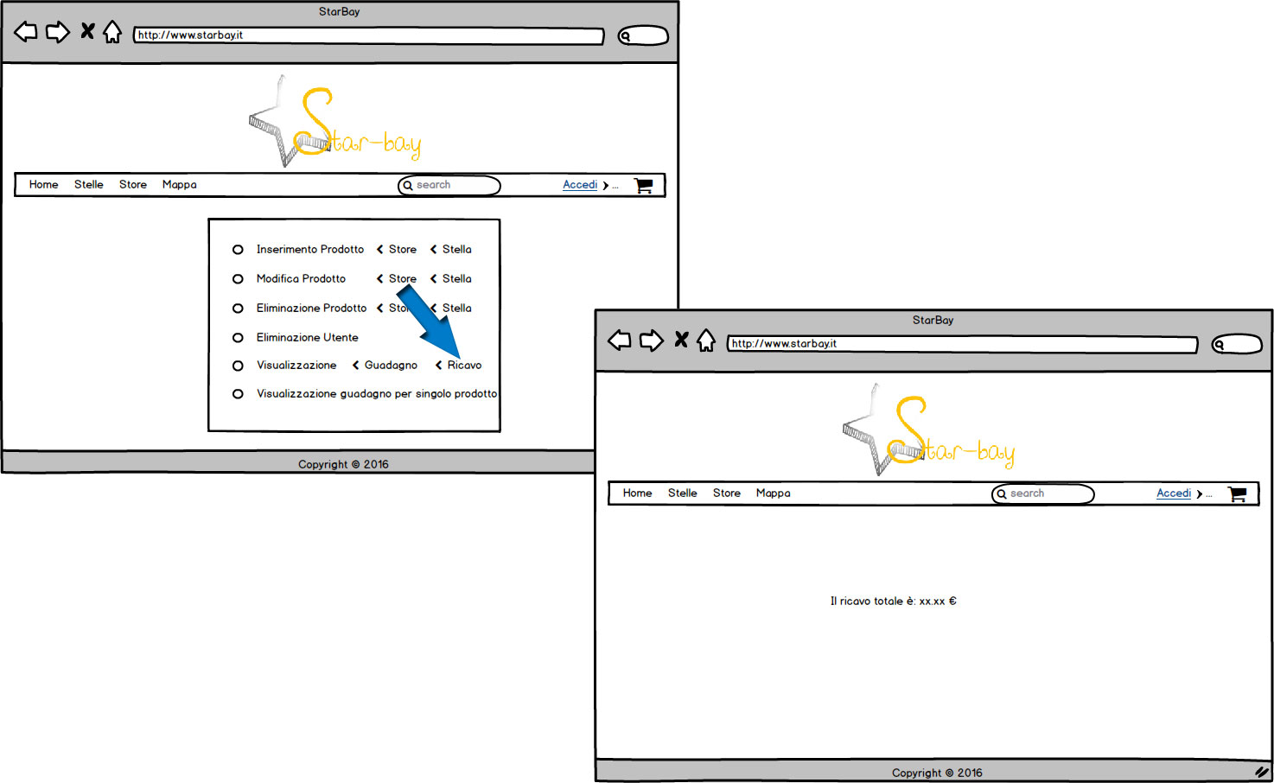

# Glossario

|  |  |
| --- | --- |
| **TERMINE** | **DESCRIZIONE** |
| **Cliente** | Colui che ha accesso al catalogo dei prodotti. Può aggiungere/rimuovere prodotti dal carrello e può acquistare solo se registrato. |
| **Gestore** | Colui che ha accesso alla gestione del sistema. |
| **Prodotti Store** | Oggetti presenti nel magazzino distinguibili in binocoli e telescopi, della cui vendita si occupa il sistema. |
| **Prodotto Stella** | Articolo non presente in magazzino, ma della cui vendita si occupa il sistema. |
| **Quantità** | Numeri di oggetti presenti in magazzino. |
| **Data** | Data di arrivo del prodotto nel magazzino. |
| **Prezzo Acquista** | prezzo al cui il prodotto è stato acquistato dal venditore. |
| **Prezzo Vendita** | Prezzo al cui il prodotto viene venduto nell’applicazione. |
| **Attore** | Insieme coerente di ruoli che gli utenti dei casi d’uso possono esercitare interagendo con gli stessi.  Un attore possiede un ruolo specifico per ogni caso d’uso con il quale interagisce (scambia messaggi). |
| **Class Diagram** | Rappresenta le classi del sistema con i loro attributi operazioni. Inoltre mostra le relazioni tra le classi (associazioni, relazioni e gerarchie di specializzazione/ generalizzazione); può essere utilizzato a diversi livelli di dettaglio (nell’ analisi e nel disegn del sistema). |
| **Sequence Diagram** | È utilizzato per definire la logica di uno scenario (specifica sequenza di eventi) di un caso d’uso.  È uno dei principali input per l’implementazione dello scenario; mostra gli oggetti coinvolti specificando la sequenza temporale dei messaggi che gli oggetti si scambiano. |
| **Statechart Diagram** | È normalmente utilizzato per modellare il ciclo di vita degli oggetti di una singola classe; mostra gli eventi che causano la transizione da uno stato all’altro, le azioni eseguite a fronte di un determinato evento. |
| **UML** | È uno standard usato per modellare software orientato agli oggetti. |
| **Use Case** | Rappresenta un possibile modo di utilizzo del sistema e descrive le interazioni tra esso e gli attori. |
| **Use Case Diagram** | Diagramma che mostra le modalità di utilizzo del sistema (casi d’uso), gli utilizzatori e coloro che interagiscono con il sistema (attori) e le relazioni tra attori e casi d’uso. |